宝信报表软件V2.1
用户手册
上海宝信软件股份有限公司
第一章：快速入门

iFlexReport基本概念

报表基本步骤
定义报表基本信息、定义报表样式、挑选数据源、运行预览报表、报表保存、报表发布。下面将举例一张简单查询类报表制作过程：
序号 | 步骤 | 操作描述
1 | 定义报表信息 | 选择或新增报表存储目录，新增报表名称
2 | 定义公式 | 在数据源的外壳上再包装，将定义或选择的数据源按本张报表的要求再次加工。
3 | 挑选数据源 | 报表数据来源的核心，通过数据源方式抓取数据库数据到报表上。定义完成数据源全局使用。（一般由开发人员完成 ）
4 | 设计报表 | 主要操作是：打开报表、定义公式，报表美工
5 | 预览报表 | 计算并预览报表，但是并不保存报表
6 | 保存报表 | 保存报表模板及模板中定义的公式信息
7 | 发布报表 | 保存带数据的报表

报表编辑功能
功能参考EXCEL操作风格而编制的，因此，只能实现EXCEL的基本功能。下面列表将详细描述功能及对应的菜单按钮。
序号 | 功能按钮 | 功能描述 | 按钮图案
1 | 复制 | 复制数据及其单元格所带的属性（例如公式等）
2 | 黏贴 | 复制数据及其单元格所带的属性做黏贴动作
3 | 插入 | 插入功能：  1_插入单元格：  2_插入行、列：与EXCEL功能类似，区别在于插入行或列后，系统将自动将其后的公式挪位。  3_插入工作表：与EXCEL功能类似 。  4_插入图片：与EXCEL功能类似，通常是用于图表。 | 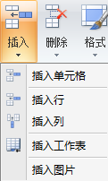
4 | 删除 | 删除功能：  1_删除单元格：  2_删除行、列：与EXCEL功能类似，区别在于插入行或列后，系统将自动将其后的公式挪位。  3_删除工作表：与EXCEL功能类似 。  4_删除图片：与EXCEL功能类似，通常是用于图表。 | 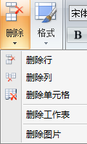
5 | 格式 | 格式功能：  1_自动调整行高：与EXCEL功能类似  2_自动调整列宽：与EXCEL功能类似  3_隐藏与取消隐藏：与EXCEL功能类似 。  4_设置单元格式：与EXCEL功能类似，通常是用于字体、颜色、字号等等基本功能。 | 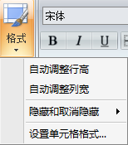
6 | 字体 | 与EXCEL 类似，实现字体、颜色、边框等基本功能 | 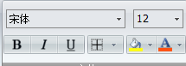
7 | 对齐方式 | 与EXCEL 类似，单元格里的文字的排布、自动换行、合并居中、合并取消等功能 | 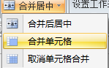
8 | 设置工作表 | 设置功能：  1_冻结窗格：冻结行、列  2_保护工作表、撤销保护  3_显示比例 | 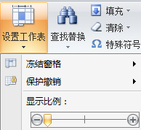
9 | 查找替换 | 与EXCEL 类似，查找当前报表的数据 | 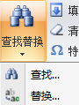
10 | 清除 | 清除功能：  1_全部清除：包括单元格文字、格式及其所带公式  2_清除格式：仅清除文字及格式  3_清除内容：仅清除其所带公式  4_清除批注：仅清除其批注 | 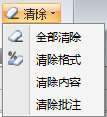

报表区域说明
一张报表必须进行分区，报表区域分为：报表区、数据区、分组区；
进入一张空白画面，系统已默认完成报表区和数据区两部分。

报表基本概念
概要 | 名称 |  | 说明
节点 | 根节点 | 新建根节点 | 本报表系统提供了自定义节点的功能，用户可以根据自己的管理需求，灵活的定义。例如：可以根据管理层级定义，可以根据报表分类定义层级等等。
 |  | 根节点维护 | 根节点一旦建立完成，不能修改英文信息，只能修改中文信息。其他功能有删除、查看。
 | 子节点 | 新建子节点 | 同根节点一样
 |  | 添加现有子节点 | 子节点可以从树上移除，也可以再次引用进来。
 |  | 移除子节点 | 子节点移除到堆栈中，并没有真正删除
 |  | 子节点维护 | 同根节点一样。
文件 | 模板 | 模板信息维护 | 模板与文件一样，当新增报表完成后，其报表的属性就是模板。模板信息维护的功能有：修改、查询。
 |  | 浏览模板 | 查看报表模板文件
 |  | 编辑模板 | 编辑报表模板文件
 |  | 预览模板 | 带参数运行报表模板文件
 |  | 移除模板 | 从节点树种移除，并未真正删除
 |  | 复制模板 | 从根节点上复制报表模板文件
 |  | 黏贴模板 | 从根节点上黏贴报表模板文件，同时取个新的模板文件名
 | 报表 | 添加新建报表 | 新增报表模板文件，该文件属性：模板
 |  | 添加现有报表 | 从堆栈库中添加现有的报表模板文件
 |  | 发布报表 | 报表模板文件运行并发布后，将改变其状态和属性，状态：发布，属性发布文件
 |  | 回退发布报表 | 因为发布后的文件带有数据，并不能修改，所以，若需要修改，则必须回退。
 |  | 锁定报表 | 修改报表状态,锁定后的报表模板文件将不能修改。发布后的报表不需要锁定功能，本来就不能修改。
 |  | 解锁报表 | 同上
 |  | 作废报表 | 修改报表模板状态为作废。

iFlexReport主要操作步骤

操作步骤-1-存储目录
- 在菜单上选择【报表管理】按钮；
- 在报表存储树上选择本次制作报表存储目录 ，“按右键弹出选择框”选择【添加新建报表】
- 输入报表相关信息：报表中英文名称及备注信息
- 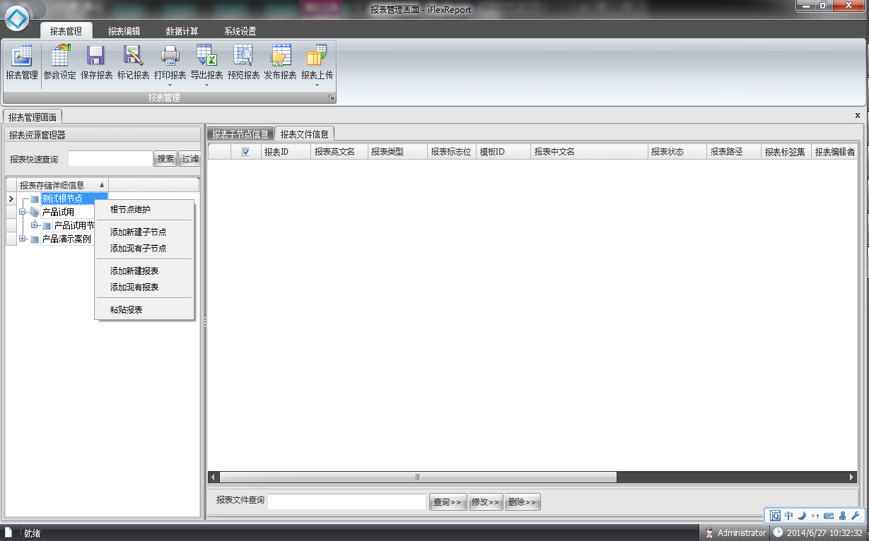
若存放目录已建好， 则直选择新增报表
按右键弹出菜单

【例1.2.1-1】新增报表
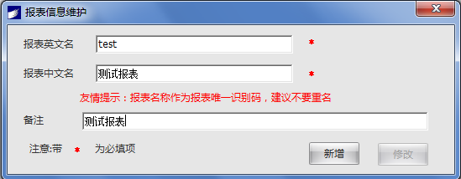
输入完成后，按新增
【例1.2.1-2】输入报表文件基本信息
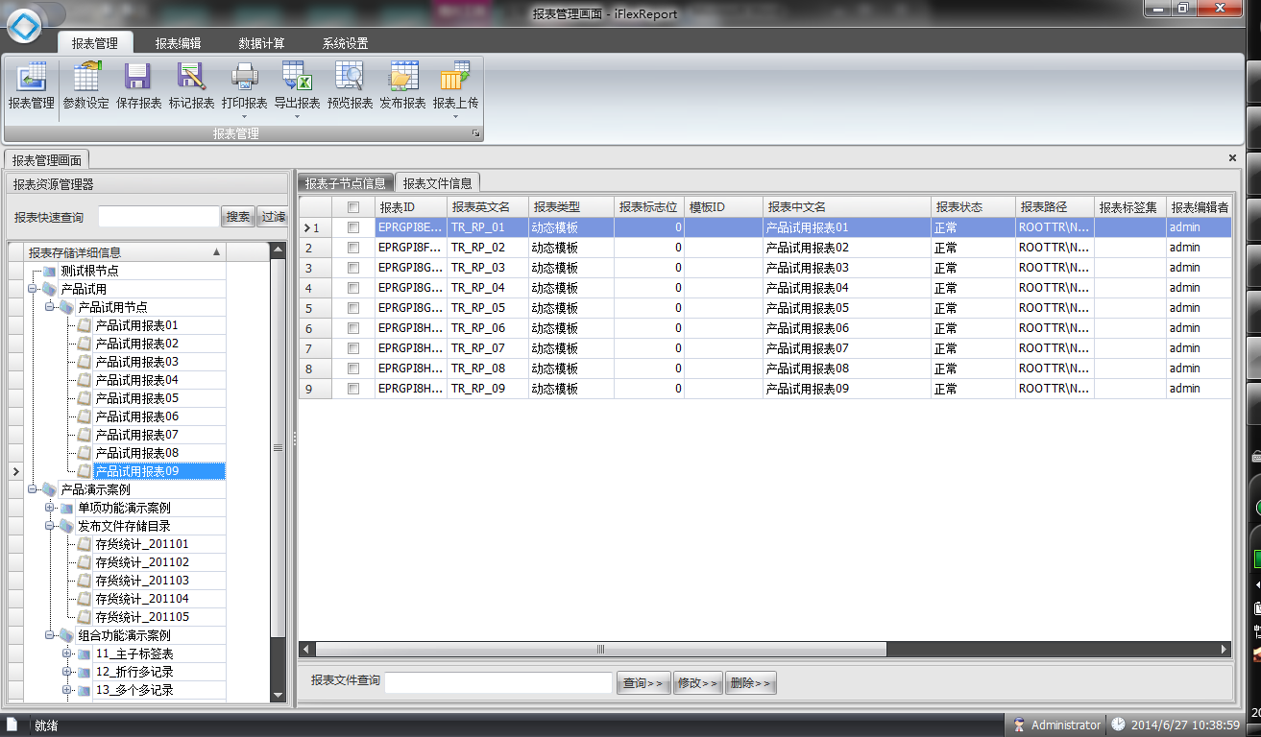
新增成功
节点上显示新增报表
【例1.2.1-3】新增报表完成后，在树节点上显示新增报表文件名

操作步骤-2-定义报表
- 上一步完成报表名称定义，下一步开始定义报表。
- 双击新增文件名，打开空白报表；空白报表内可以看见系统默认的报表区和数据区。关于报表区域说明详见下一章：主要有报表区、数据区、分组区.
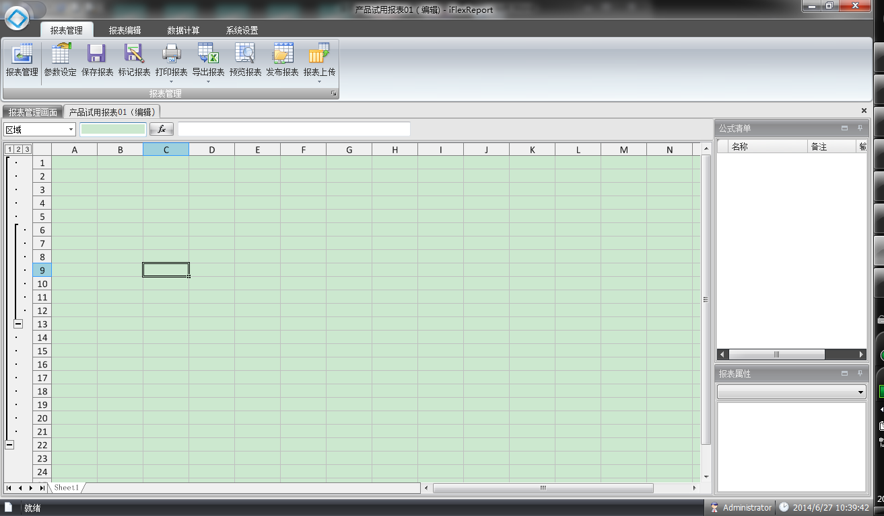
最外层的中括号是报表区
内层的中括号是数据区
【例1.2.2-1】打开新建报表，显示空白页
- 在任何区域，按右键，选择【新建公式】或菜单中选择【新建公式】
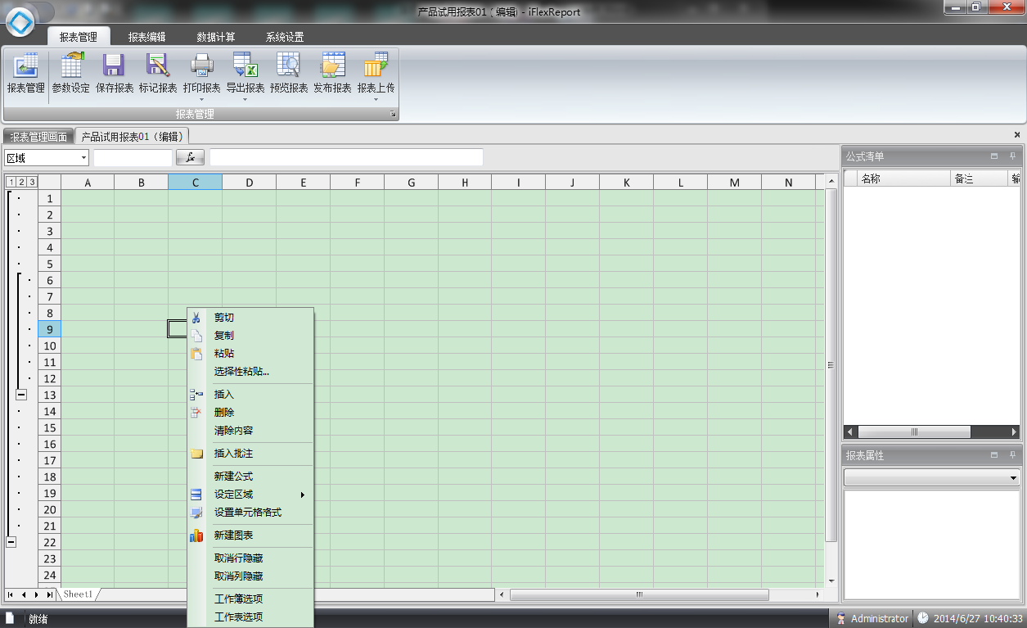
也可以在此区域按右键弹出选择
按右键弹出选择
【例1.2.2-2】在任何区域，按右键开始新建公式

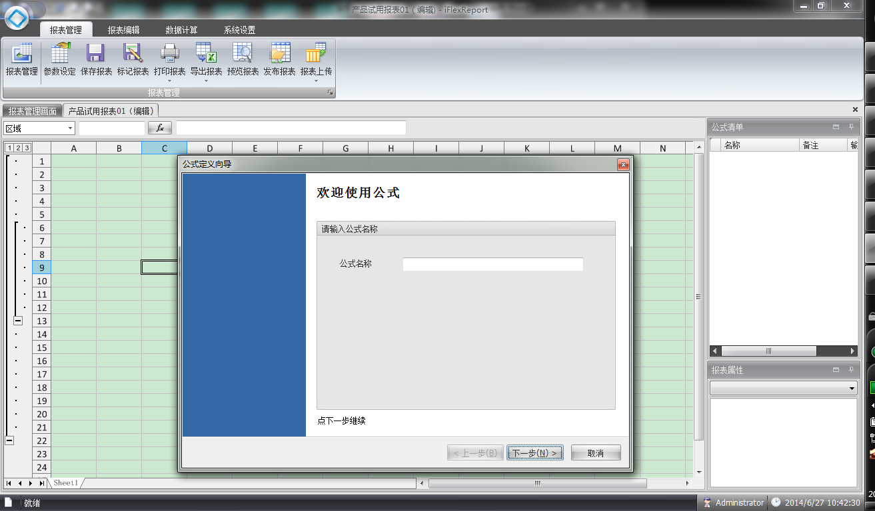
输入公式名称（自定义）
【例1.2.2-3】开始公式定义向导，输入公式名称
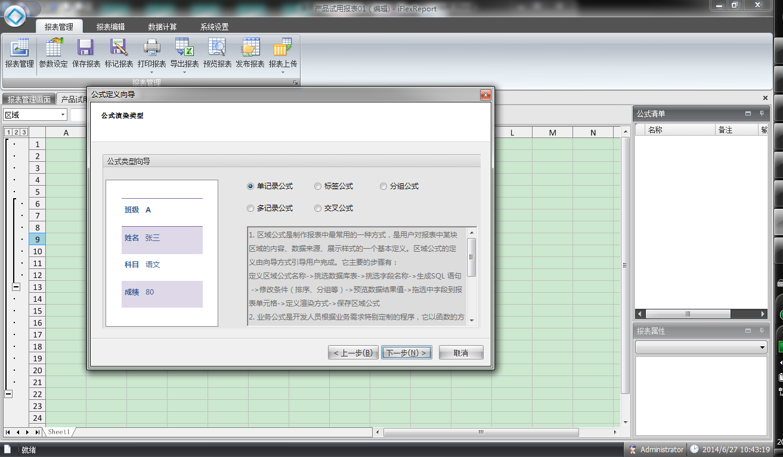
选则数据展示的样式
【例1.2.2-4】选择公式类型（例如：多记录）
- 按下一步，开始为本公式挑选相对应的数据源
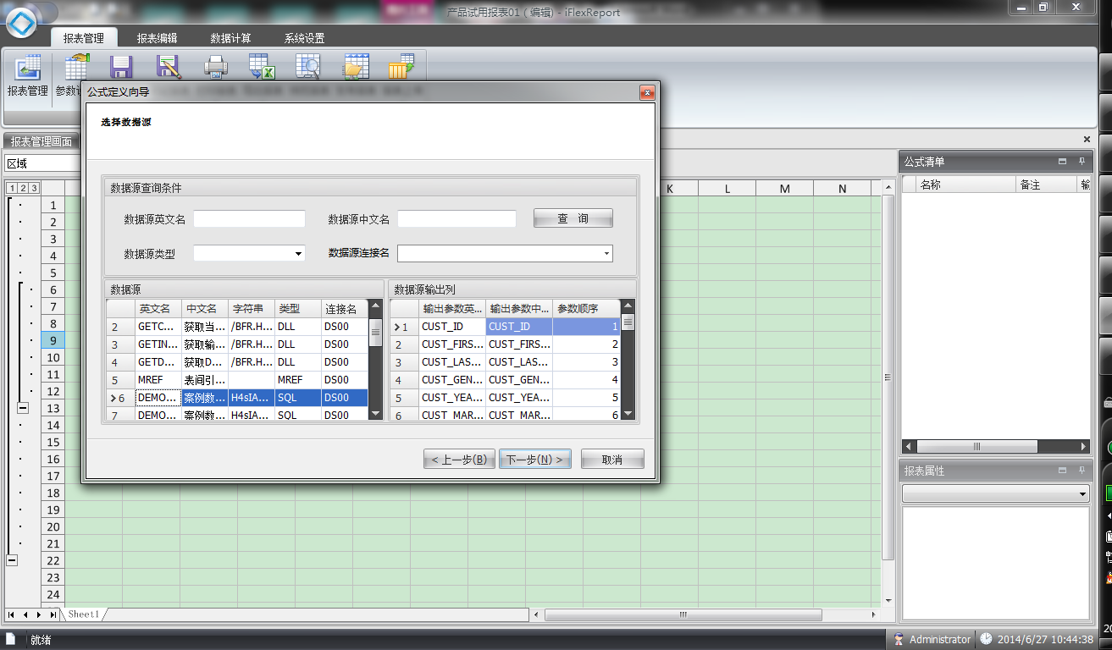
挑选数据源（数据源一般有开发人员定义完成）

【例1.2.2-5】挑选数据源
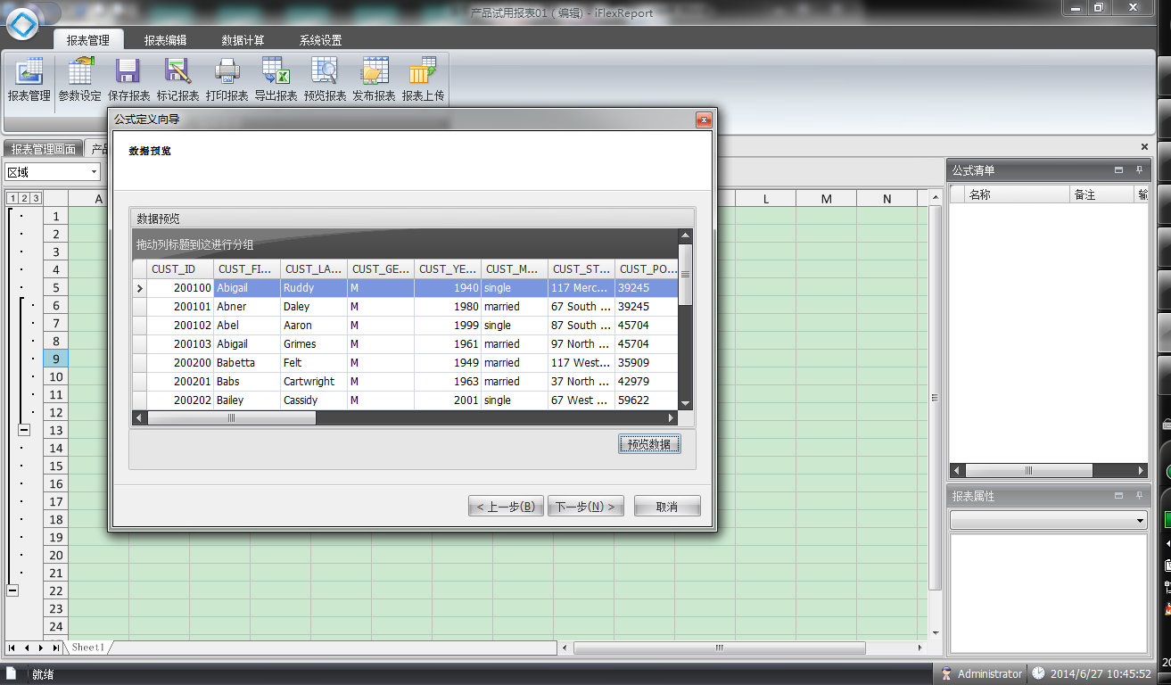
定义公式时候，也可以点击预览数据
【例1.2.2-6】预览数据
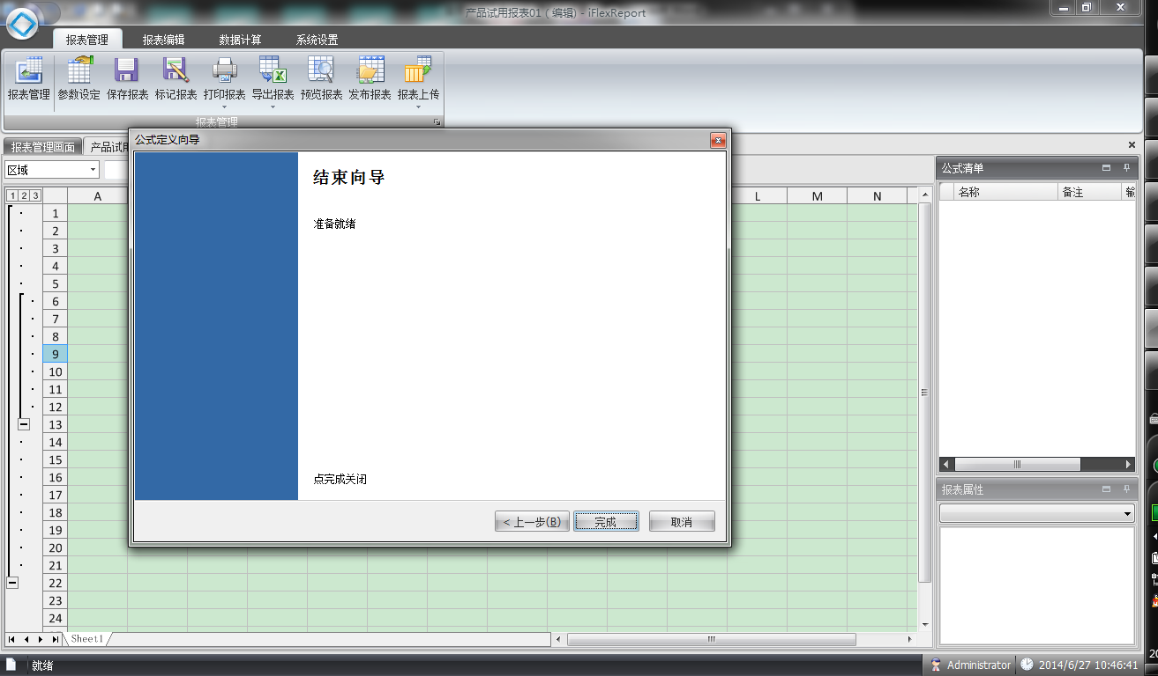
结束向导后，注意此区域将新增你公式及字段
【例1.2.2-7】结束向导，公式清单区域将显示定义的公式信息及字段
- 当公式定义完成后，挑选想要放在报表上的字段，可以多选。选中后按右键，选则带中文或不带中文显示，即可将字段显示在报表上，见下图
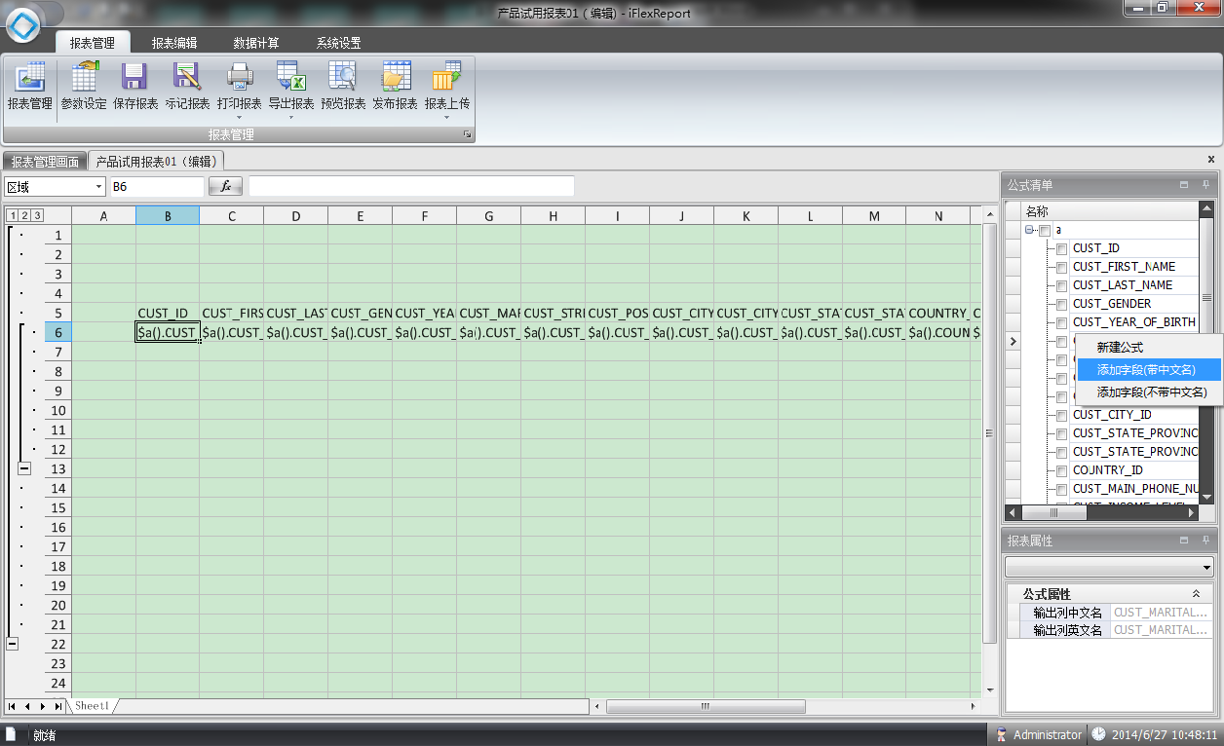
挑选后的字段即显示在报表上
【例1.2.2-9】 挑选字段到画面上
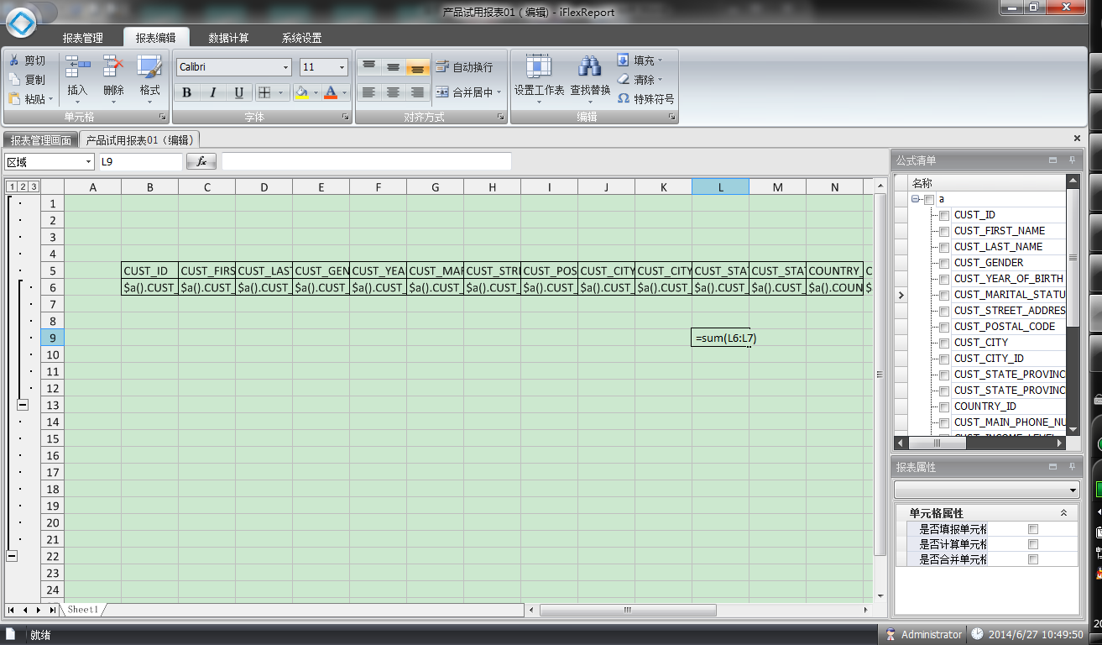
可以做个简单的汇总
美化报表，定义颜色、格式、边框等等
【例1.2.210】 美化报表

操作步骤-3-预览报表
- 接下来，可以预览报表

操作步骤-4-报表保存
- 预览完成后，可以保存报表
- 报表保存的只是将报表模板保存，若报表数据保存则是报表发布。详见下一步。

操作步骤-5-报表发布
- 将带有实际数据报表保存并以新的报表名字保存（命名规则建议按弹出小画面上的模板名+版本号）的等等自定义方式保存。

数据连接定义
数据连接基本概念：数据源自哪里，就靠数据连接来确定。数据连接可以确定获取数据的方式，大类分为DB（数据库）、EI（iplat4c框架的EI_service）、web（webservice）、UIdll（客户端dll）、RPdll（服务端dll）。
注意：BFR报表是通过报表服务器上部署的RPDS数据交换中间件去连接数据来源的，所以在报表服务器上要配置好相应的服务才能使用。（例如：配置一个DB类型的数据连接，假设目标数据库是Oracle，那么在报表服务器上要安装好Oracle客户端，并配置好对应数据库的servic_name），这样在客户端配置数据连接才能使用。
数据连接一般由开发人员准备完成，用户一般使用即可。

操作步骤-1-定义数据连接
- 在查询数据连接的画面中，选择【新增】按钮，其他的【查询】【修改】【删除】也同样在本画面中操作。
- 弹出向导小画面，给数据连接取个名称、确定该数据连接的模式。
- 按照示例填写连接字符串。
- 点击测试按钮，测试连接是否有效。
- 点击确认完成数据连接配置。

数据源定义
数据源基本概念：数据源简单描述即为数据来源。一张报表制作的核心内容即为报表数据，而报表数据的来源通过数据源这个途径将数据库的数据经过用户自己加工后展示在报表上。
数据源一般由开发人员准备完成，用户一般使用即可。

操作步骤-1-定义数据源
- 在查询数据源的画面中，选择【新增】按钮，其他的【查询】【修改】【删除】也同样在本画面中操作。
- 弹出向导小画面，给数据源娶个名称、确定该数据源的取数方式。

操作步骤-2-挑选数据库
- 进入数据挑选画面，可以在上面的快速搜索条件中输入想要查询的数据库代码或数据库名称。

公式定义
公式定义是报表制作相当重要的一个步骤，他是报表制作重要一步。公式主要任务完成数据源再包装工作。

操作步骤-1-定义公式名称
- 在选中起始单元格位置，按右键，选择【添加公式】，便开始公式定义向导画面。
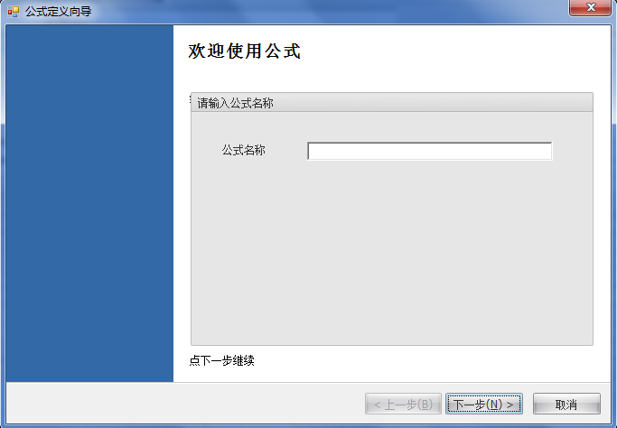
定义公式名称
【例1.4.1.1】定义公式名称
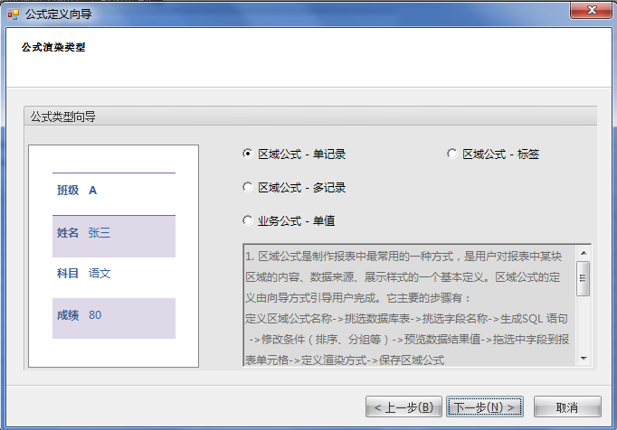
选择公式类型
【例1.4.1.2】 挑选数据展示样式

操作步骤-2-挑选数据源
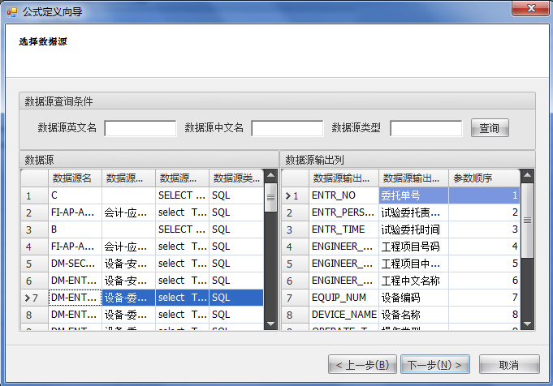
查询数据源
【例1.4.2】 挑选数据源

操作步骤-3-数据预览
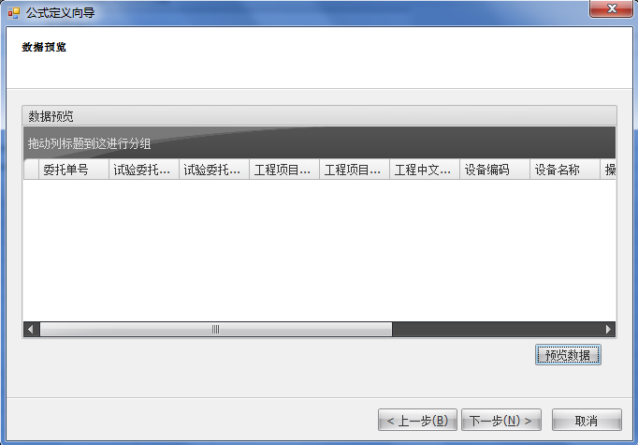
点击，做数据预览
【例1.4.3】 点击预览按钮

操作步骤-4-数据分组
数据分组是在定义公式的向导中是可选步骤。
- 若是多记录查询，而且需要分组，则可以进入本向导；
- 根据下图可见分组字段可以多个，按拖动的顺序做不同的层级。
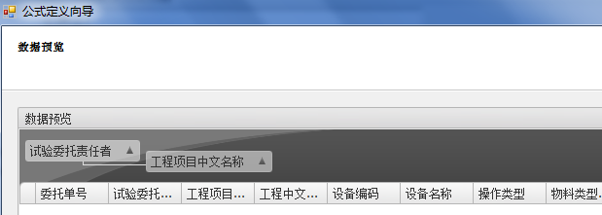
1.选中要分组的字段
2.拖动到这个黑色区域
【例1.4.4】拖动字段，准备分组

参数设置
参数在报表中有两种：报表参数、数据源参数。
- 报表参数是针对本张报表中使用的参数；
- 数据源参数是针对该数据源的参数。两者是有区别的。

数据源参数
数据源在定义的时候，可以选择为该数据源定义参数，因为，数据源是全局使用，一般由开发人员定义完成。

报表参数
报表参数是报表上定义的参数。原则上应配合该报表上使用的数据源定义的参数而定义，例如数据源里定义的委托单号，则报表上也应该定义委托单号变量才能在报表运行的时候，让用户输入委托单号，程序才能把这个委托单号送入该报表的数据源去运行计算。

自定义变量
报表参数与数据源参数的关系：
- 下面图片中的参数“委托单号”是该报表引用的数据源定义的，当公式引用时候，自动弹出提示用户设置为报表参数。
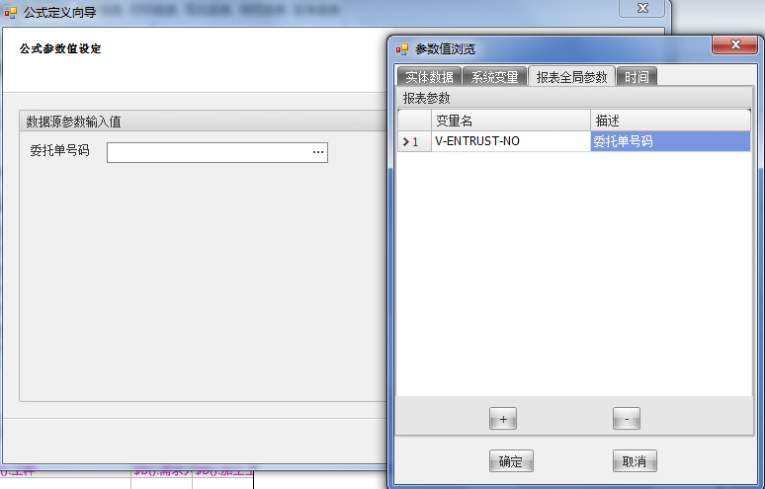
点击按钮，弹出定义参数小画面，此变量是系统自动查询该数据源定义的变量
也可以再增加
图2.6.2.1-1自定义变量

图表展示
图表展示是用户在报表预览画面后，将数据做更深层次的分析。预览画面完成图表分析后，按报表分布，即可将图表保存；目前报表工具提供了基本三种图表：柱状图、饼装图、线性图
下面将详细介绍图表的操作过程：
- 报表参数与图表
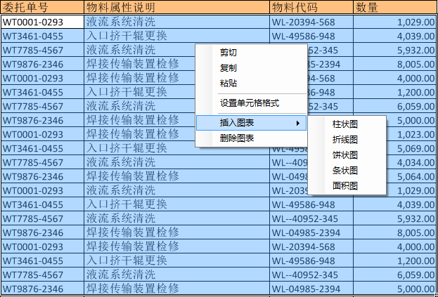
图1.6-1选择需要图表展示的数据区
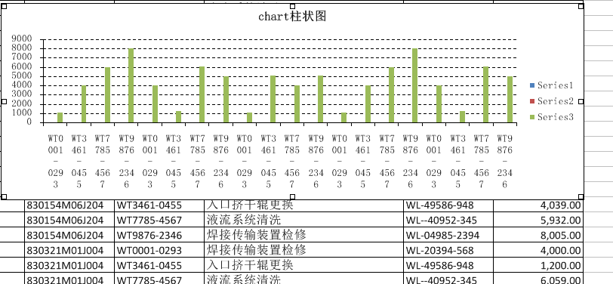
图1.6-2 图表展示

报表分页
报表分页有两种功能实现不同状态下的分页：
- 预览画面完成后，按报表提供的打印预览画面中的分页功能，自动分页；
- 若用户是套打系列的报表，可以在报表定义的公式里确定数据出来的行数，即可实现分页效果。详见主子表报表例子说明；
- 下面将详细介绍数据结果处插入分页符操作过程：
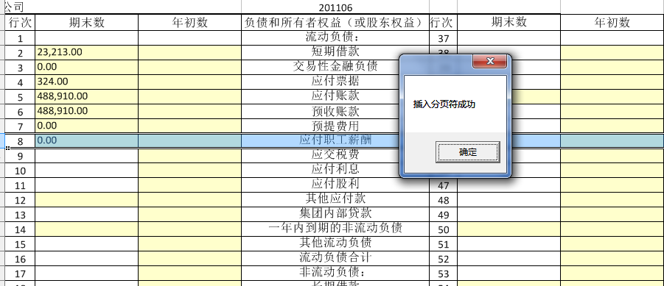
选中分页的位置
图1.7-1 选中分页位置
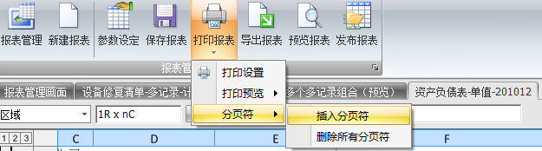
挑选插入分页符
图1.7-2 插入分页符号

报表保存
报表保存的定义是：
- 报表保存仅仅是针对报表模板即不带数据的报表的保存过程，一旦报表做了预览动作，然后希望报表数据也保存，那么只能按报表发布的按钮；
- 报表保存和报表发布是两个不同状态下的动作。

报表发布
报表发布的定义是：
- 报表发布是指该报表模板在预览后带有数据报表保存过程，报表可以在预览页面做发布，也可以直接在树上操作做发布；
- 报表保存和报表发布是两个不同状态下的动作。
- 输入发布后的新的报表英文名和中文名并按保存按钮，保存。

报表打印

一般打印
- 打印设置：打印页面的设置完成后会保存。
- 设置页面：方向：横向、纵向；
- 缩放：缩放比例
- 纸张大小：可选
- 开始页页码
- 打印预览

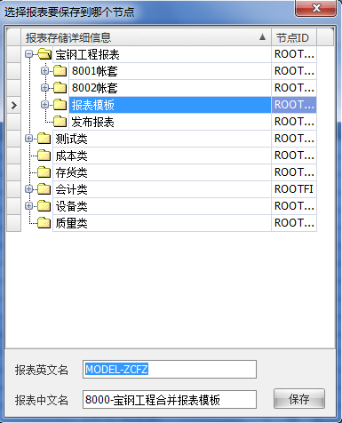
再取名
按保存
先选择发布完的报表存储位置

第二章：基本操作

一般报表类别
序号 | 报表样式 | 报表样式描述
1 | 多记录报表 | 多记录查询，简单的查询报表样式
2 | 单记录报表 | 单个记录显示在报表上，通常与其他样式合用
3 | 多记录分组报表 | 多记录查询报表，与例1区别的地方时此报表可以做分组小计
4 | 标签类报表 | 此类报表的特点类似卡片，按用户自定义的方向、个数展示
5 | 主子类报表 | 此类报表常用于单据类，若会计凭证、质保书等等，此类单据特点主要是分摘要区明细区，两部分数据通过某个号码链接是父子关系。
7 | 交叉类报表 | 此类报表是数据向横向和纵向分组汇总，处理方式是在行和列的交叉处可以对数据进行多种汇总计算，主要是用于统计类报表。

下面将详细介绍几类基本报表的制作过程。

【例1】单记录类报表：
该报表的特点是在报表上显示的是单记录，不管你定义的数据源取出的数据是多个的还是一个的，在报表上始终是单记录的展示。若通过数据源取出的数据是多个的，则默认是第一条。单记录报表一般不单独制作，通常是在制作复杂的单据类报表时候，配和使用，见下图示例：

操作步骤-1：定义报表信息
- 定义报表存储目录

操作步骤-2：定义报表公式
- 按右键新增报表公式向导
- 注意： 本章报表挑选公式类型的时候，需要选择【单记录公式类】的公式类型

操作步骤-3设计报表样式
- 公式定义完成后，在右边的公式框中出现定义完成的公式，选择报表想要的字段，按右键，选择【添加字段】即可。

操作步骤-4预览结果
- 预览结果见：【例2.1.1-1】多记录查询报表样张

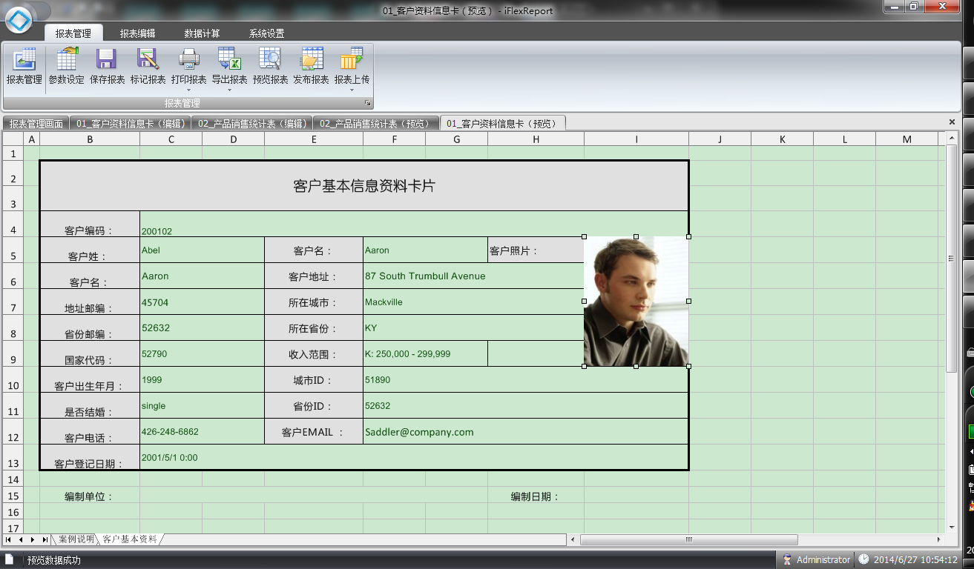
绿色部分用单记录制作方式实现
【例3.1.2.3-1】单记录公式定义

【例2】多记录类报表：
该报表的特点是一般的查询类报表，将数据库的信息按想要的条件查询出来并显示在报表上。简单定义报表抬头、制作人、制作时间、全表合计的基本信息。见下图

操作步骤-1：定义报表信息
- 定义报表存储目录，详细见报表目录定义。
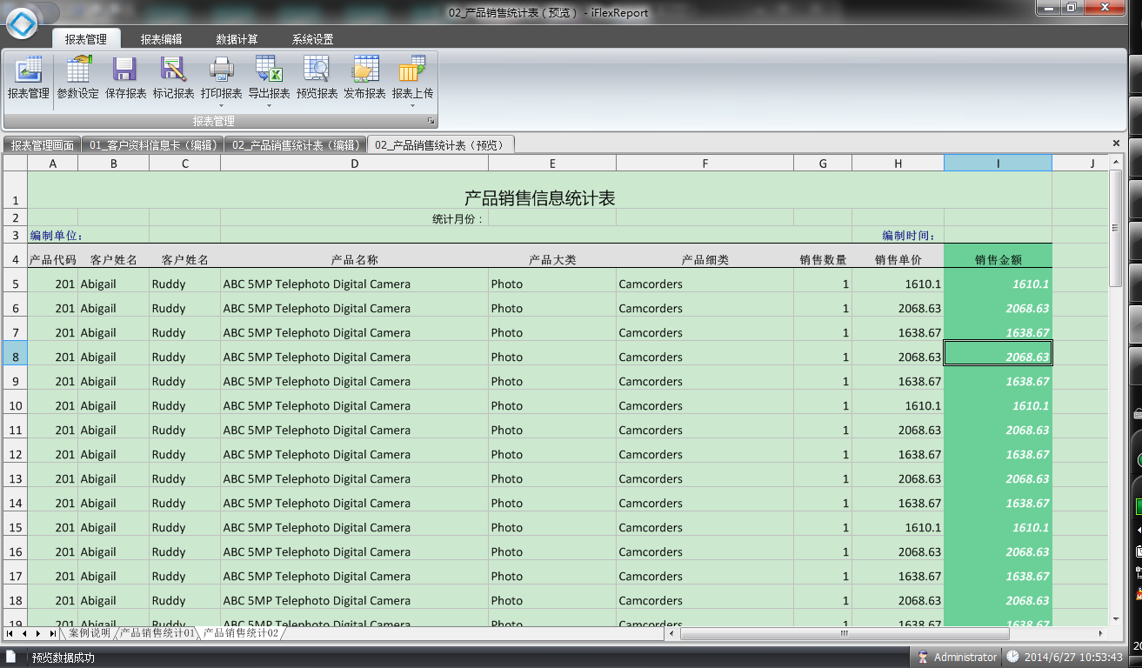
【例2.1.2-1】多记录查询报表样张
- 本次案例中，将多记录报表出现的可能都做了案例描述：
- 一般的多记录报表：【单个多记录】（见案例中的SHEET2）
- 多个的多记录纵向排列报表无大小限制：【多个多记录无固定行】（见案例中的SHEET3）
- 多个的多记录纵向排列报表有大小限制：【多个多记录有固定行】（见案例中的SHEET4）
- 多个的多记录横向排列报表有大小限制：【多个多记录有初始行】（见案例中的SHEET5）
- 下面先简单介绍一般的多记录报表制作方式，若想要达到复杂一点的效果，只需要配置固定行或初始行即可。

操作步骤-1：定义报表信息
- 定义报表存储目录

操作步骤-2：定义报表公式
- 按右键新增报表公式向导 ；
- 注意： 本章报表挑选公式类型的时候，需要选择【多记录公式】的公式类型。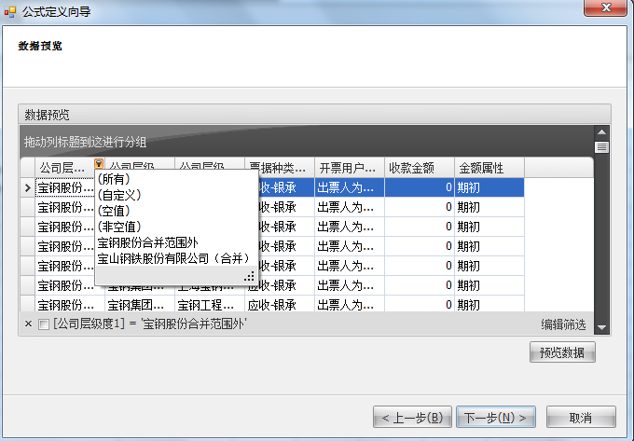
选择过滤数据
自动带在下面，可以多字段过滤
【例2.1.2-2】多记录公式定义
也可以自定义过滤条件：（点击字段旁边的小漏斗图案）
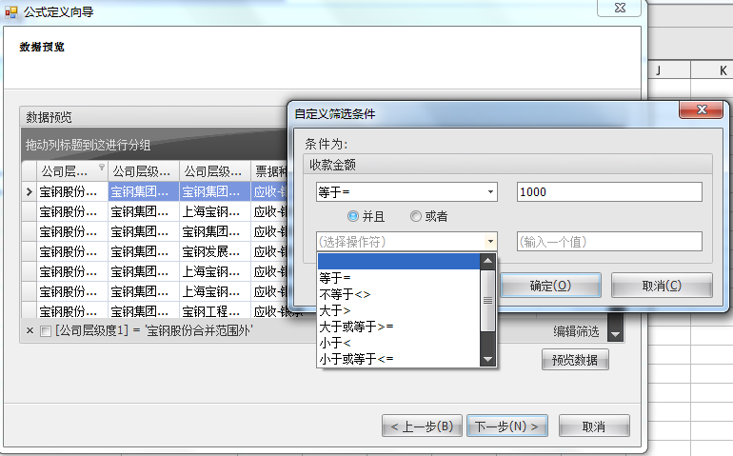
【例2.1.2-3】多记录公式定义-自定义筛选条件
- 排序： 定义公式的时候可以定义排序。注意:若选择的数据源已经过排序，则可以省略本步骤；下面截取定义公式时候排序画面：
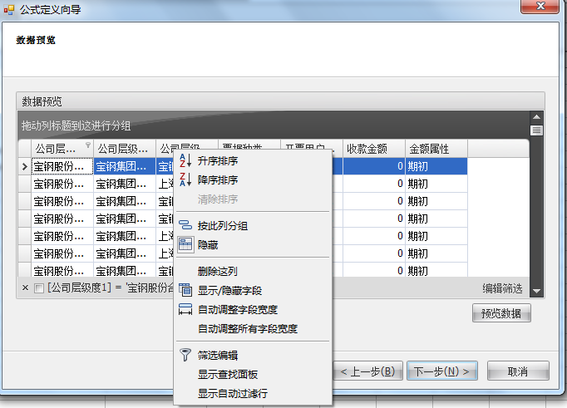
在选择的字段上按右键，弹出
可选择排序，也可以选择其他
【例2.1.2-4】多记录公式定义-定义排序

操作步骤-3设计报表样式
- 公式定义完成后，在右边的公式框中出现定义完成的公式，选择报表想要的字段，按右键，选择。
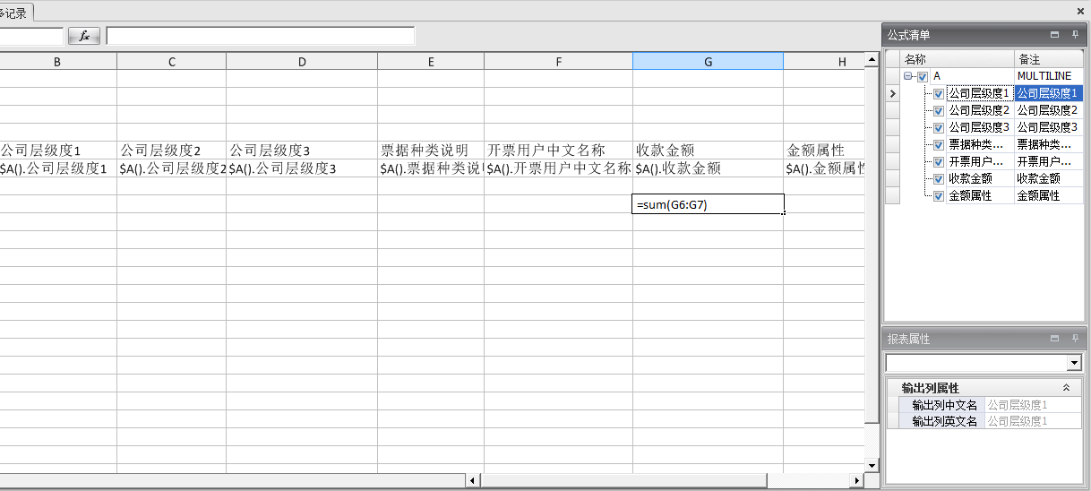
可以自定义计算公式
按右键选择字段到画面
【例2.1.2-5】多记录报表-样式定义

操作步骤-4预览结果
- 预览结果见：【例2.1.2-1】多记录查询报表样张
其他报表样式：
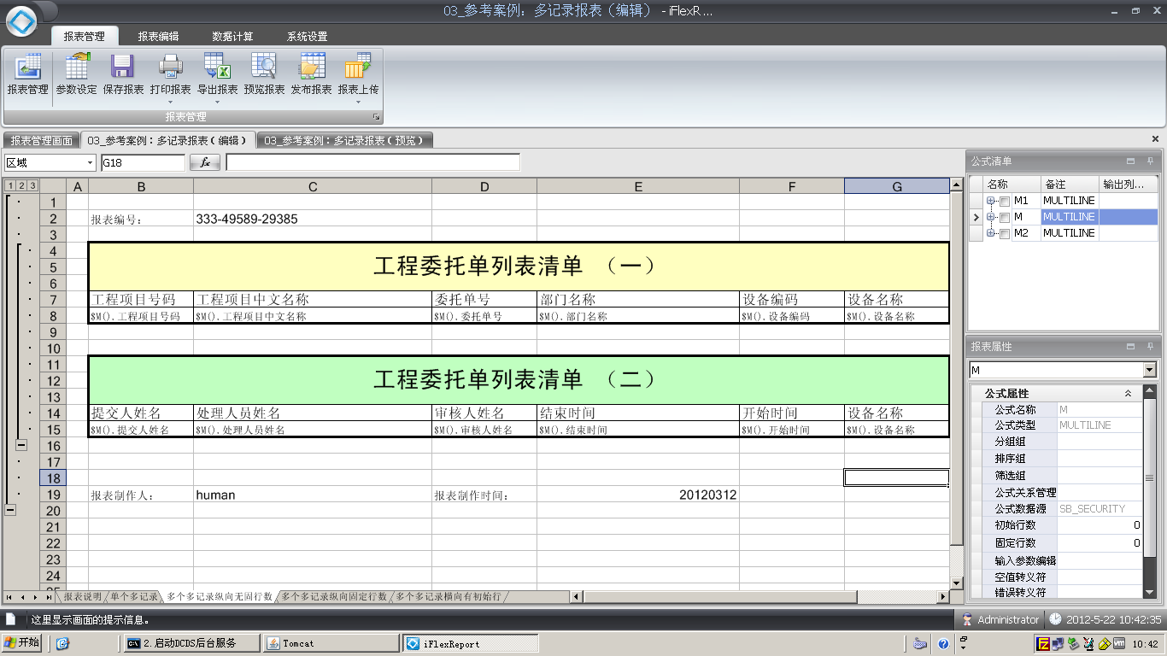
注意：固定行初始行的定义
【例2.1.2-5】多个多记录无固定行
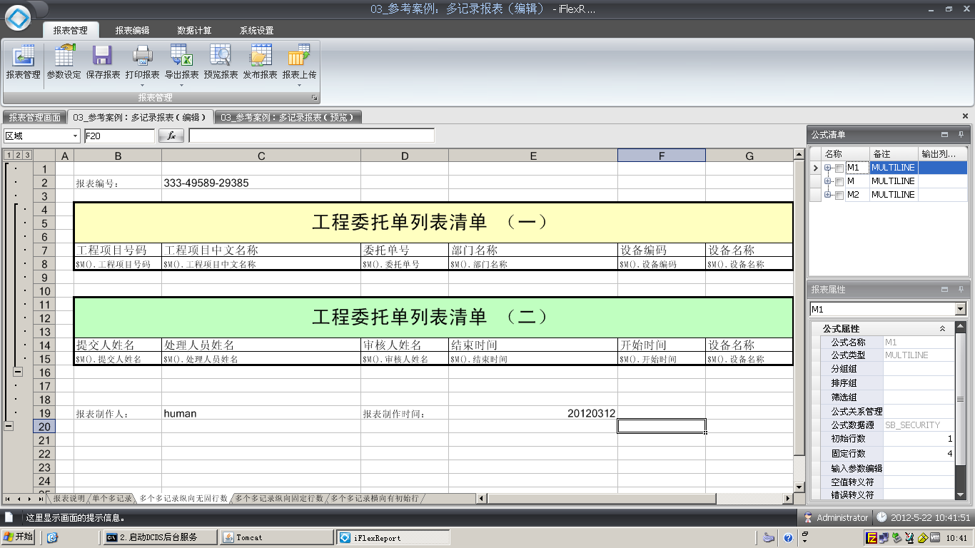
注意：固定行初始行的定义
【例2.1.2-6】多个多记录有固定行
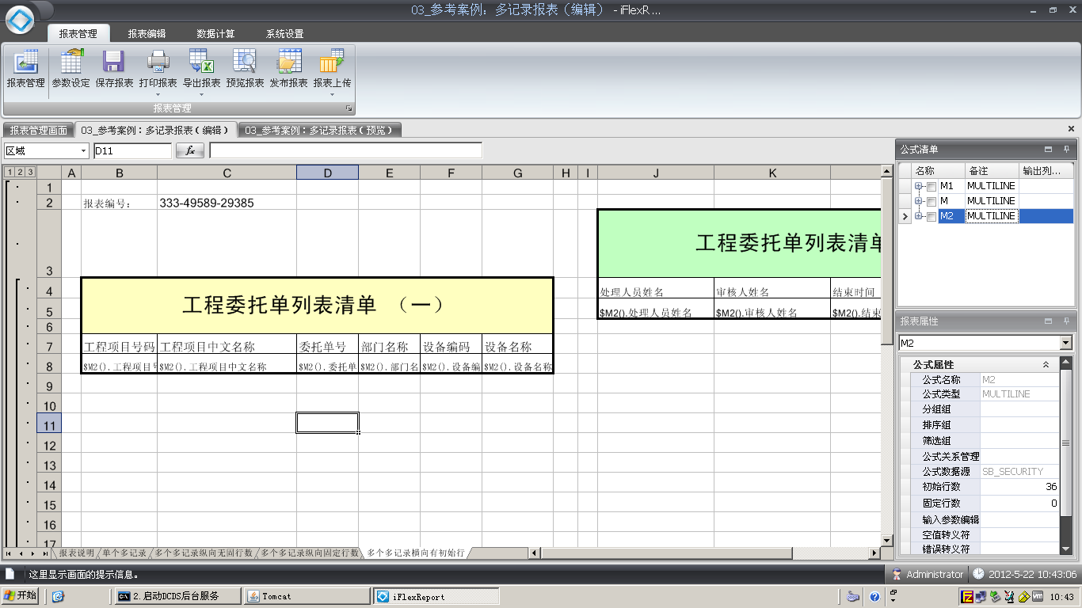
注意：固定行初始行的定义
【例2.1.2-7】多个多记录有初始行

【例3】多记录分组报表：
该报表的特点是在报表上显示的的多记录区的数据进行分组显示，分组的方向是纵向。
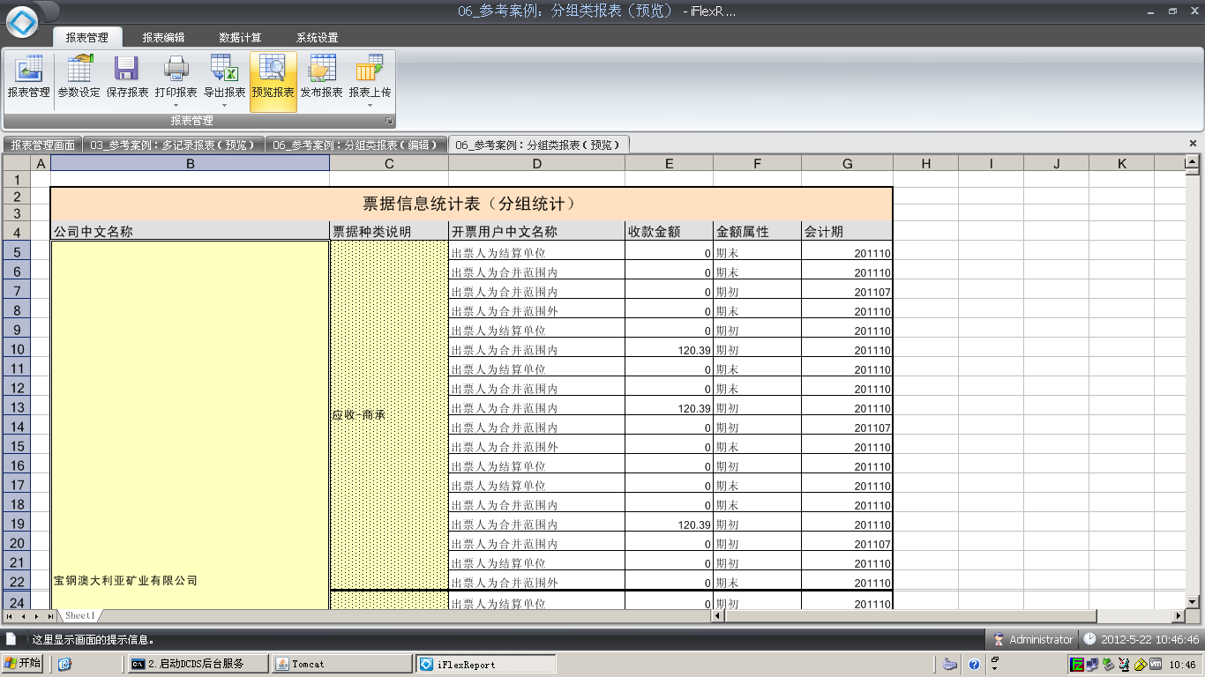
第二层分组：票据种类
第一层分组：按帐套分组
【例3.1.3-1】多记录分组报表-样式

操作步骤-1：定义报表信息
- 定义报表存储目录

操作步骤-2：定义报表公式
- 按右键新增报表公式向导
- 注意： 本章报表挑选公式类型的时候，需要选择【分组公式】的公式类型。
- 过滤数据 ：定义公式的时候可以将数据做过滤；注意:若选择的数据源已经过排序，则可以省略本步骤；
开始分组：
- 与一般的多记录公式区别的步骤见下图：
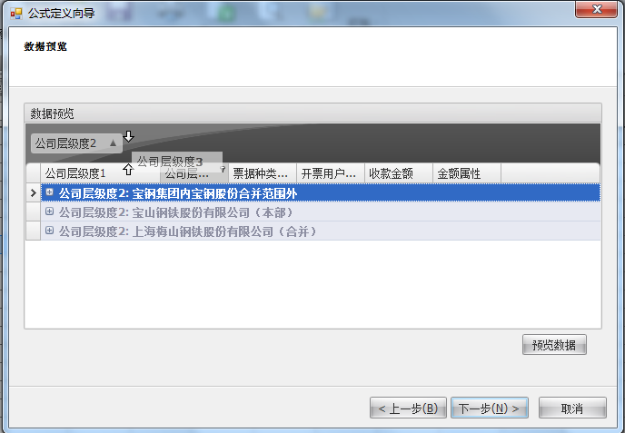
点击并拖动到黑色框框
【例2.1.3-1】拖拉分组字段到黑色分组区
- 拖动需要分组的字段到黑色区域。
- 按预览按钮查看。
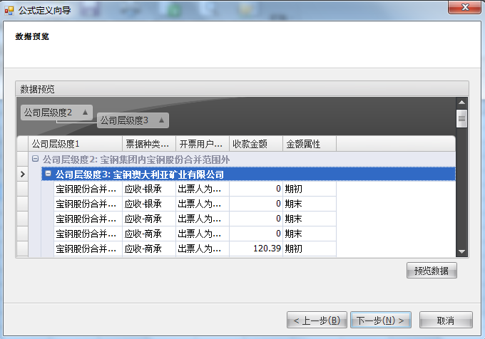
预览查看结果
【例2.1.3-2】分组

操作步骤-4：设计报表样式
- 公式定义完成后，在右边的公式框中出现定义完成的公式，选择报表想要的字段，按右键，选择。
- 特别注意的是：将计算列单独拖动到画面需要计算的位置
- 预览报表结果：
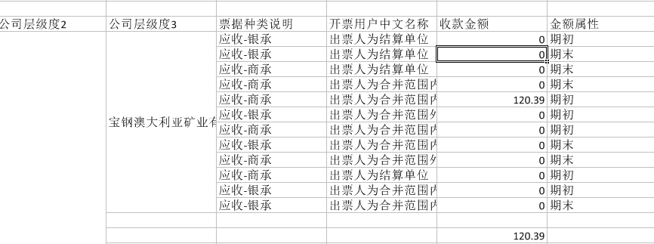
查看报表：分组第二层
查看报表：分组第一层
【例2.1.3-3】预览结果

【例4】标签类报表：
该报表的特点是在报表上显示的是卡片样式，常见的报表是设备系统中的安全牌；可以单独打印安全牌，也可以多张一起打印，按自定义的顺序、方向打印。

操作步骤-1：定义报表信息
- 定义报表存储目录。

操作步骤-2：定义报表公式
- 按右键新增报表公式向导。
- 注意： 本章报表挑选公式类型的时候，需要选择【标签类】的公式类型
- 与一般的单记录定义没有太大的区别。
- 当公式定义完成，并把公式里的字段拖拉到画面上后，需要，美化。详见下一步骤。
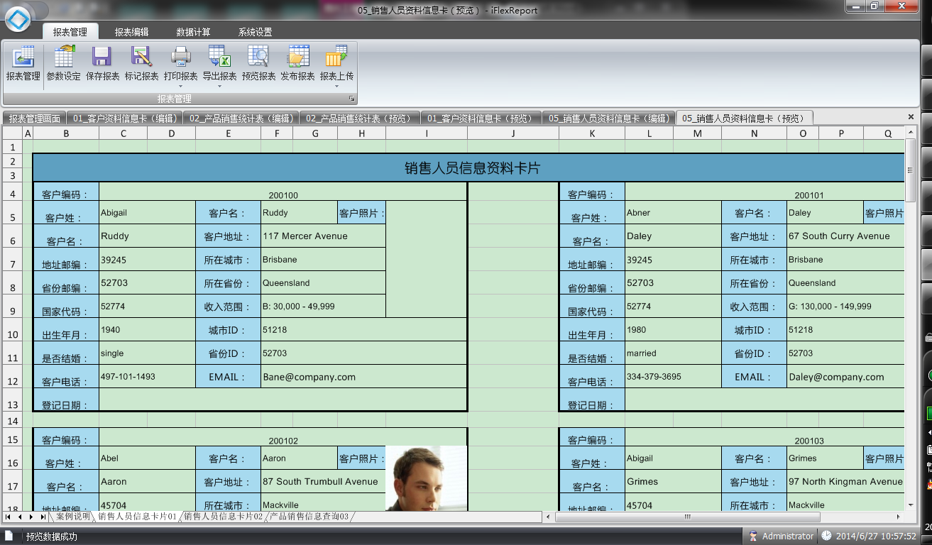
【例2.1.4-1】标签类报表-销售人员信息打印

操作步骤-4：设计报表样式
- 标签类公式，另外一个需要特别注意的地方是：因为标签是需要重复打印的，因此，标签的间距、循环的次数、打印的方向，都需要定义好。详见下图：（此操作特别重要）

在右边的截图中，可以看见几个需要定义的地方：
- 横向标签个数：决定标签横向打印数。
- 纵向标签个数：决定标签横向循环数量；
- 横向间隔个数：决定标签与标签横向间隔的宽度。
- 纵向标签个数：决定标签与标签纵向间隔的宽度

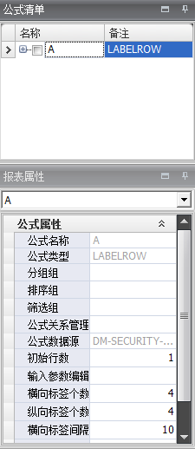
【例2.1.4-2】标签类报表-安全牌样张

【例5】主子类报表：
该报表的特点是一个单记录和一个多记录组成，但是，单记录和多记录之间是有关系的，通过一个主关键字建立主子关系的报表。常见的报表样张是【质保书】【会计凭证】等等之类的单据；可以带条件，显示单张单据，也可以不带条件，将显示多个单据。。。
- 本次案例中，将主子类记录报表出现的可能都做了案例描述：
- 一般的主子类报表：一个主记录+全部子记录
- 固定子表主子类报表：一个主记录+固定行数的子表（不够固定行数的结束）
- 固定子表主子类报表：一个主记录+固定行数的子表（不够固定行数的以空白行填充）
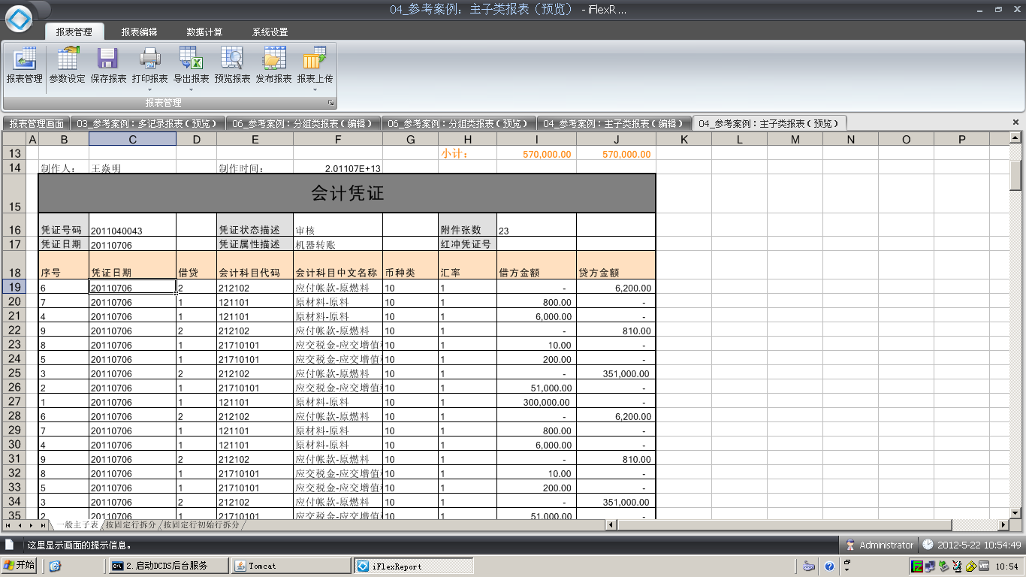
【例2.1.5-1】一般的主子表
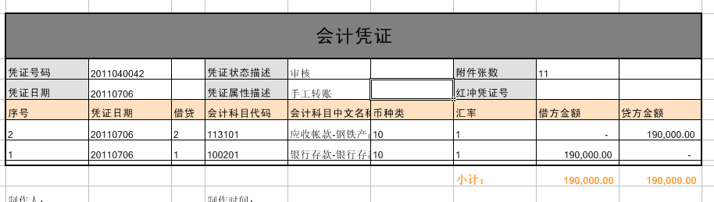
【例2.1.5-2】一个主记录+固定行数的子表（不够固定行数的结束）
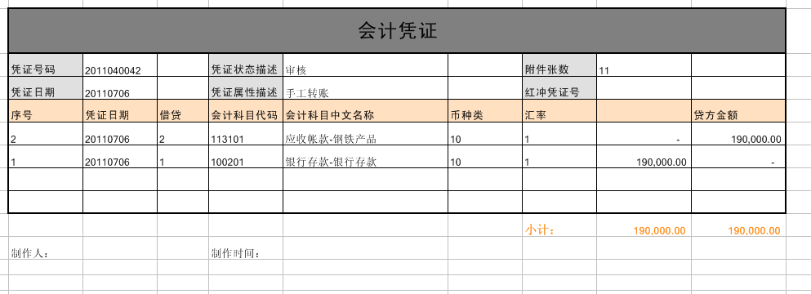
【例2.1.5-3】一个主记录+固定行数的子表（不够固定行数的以空白行填充）

操作步骤-1：定义报表信息
- 定义报表存储目录。

操作步骤-2：定义报表公式
- 按右键新增报表公式向导
- 注意： 本章报表挑选公式类型的时候，需要选择【单记录类】【多记录类】的公式类型
- 特别注意的是：当两个公式定义完成后，需要建立这两个主子公式之间的关系：详细见下面操作说明：
- 第一步：建立主公式（单记录）；
- 第二步：建立子公式（多记录）
- 第三步：建立主子关系,详见下图二
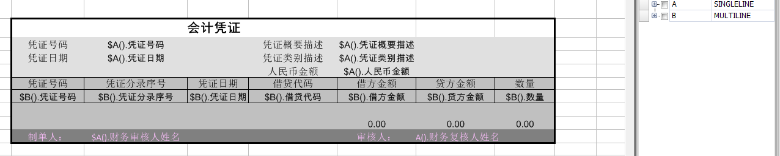
【例2.1.5-4】先选公式到画面上，A：是单记录公式，B：是多记录公式
先选择子公式
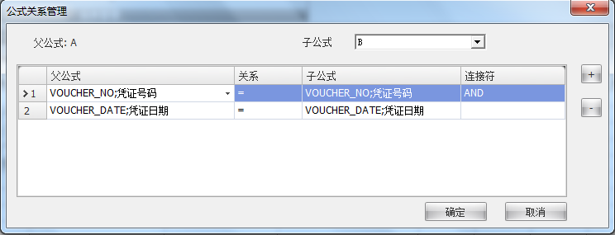
选择父字段
【例2.1.5-5】选择子公式，并建立关系）

操作步骤-4：定义固定行【重要】
- 固定行是主子关系表中重要的一类，因为，很多主子关系表都需要套打报表，而套打的 报表需要固定纸张大小，因此，需要固定行。
- 若不需要固定行数，则在上面第三步完成后，即可预览效果

操作步骤-4设计报表样式
- 主子表的报表样式在设计的时候，要特别注意；
- １．报表需要三个区域：报表区、分组区、数据区见下图：

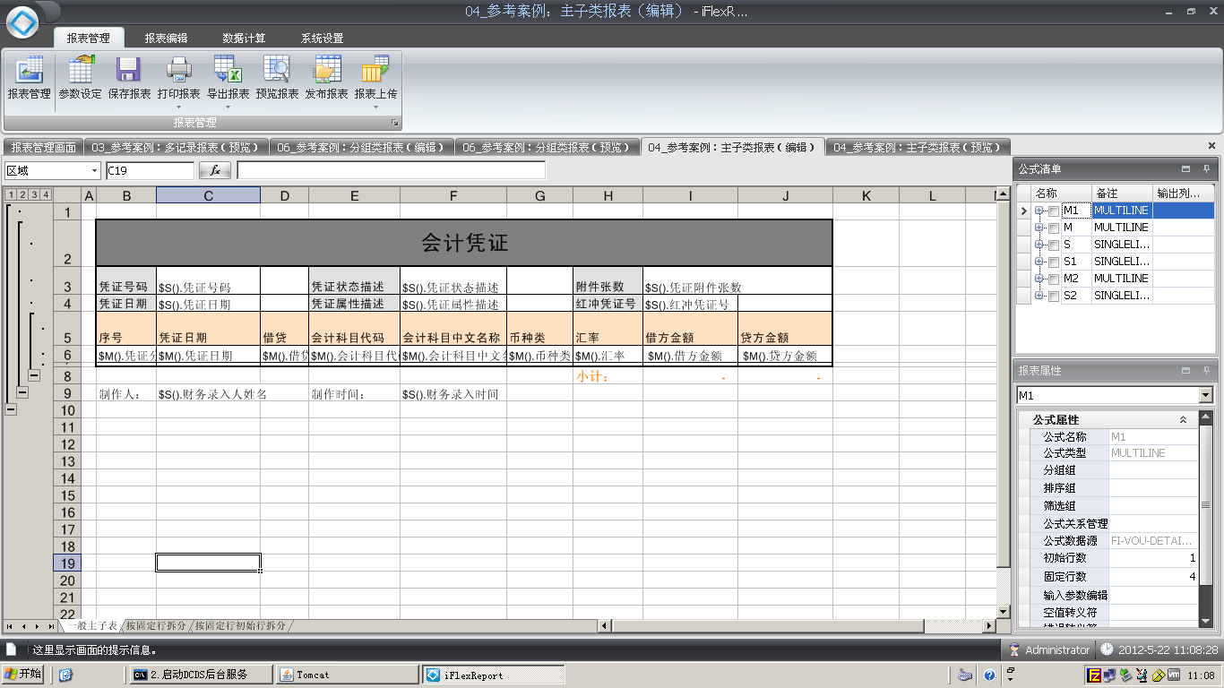
注意固定行，初始行变化
分组区
组头区
【例2.1.5-6】定义报表格式
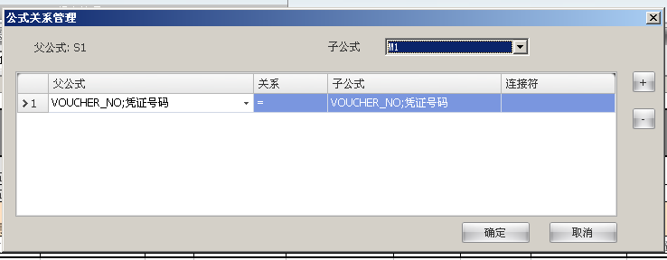
【例2.1.5-7】定义父子关系图（重要）

【例6】带参数报表：
该报表的特点报表运算时候，需要输入参数，才能过滤出想要的报表数据。以上已描述过报表参数与数据源参数的区别。当然，报表运行需要输入参数，该报表使用的数据源必须先定义参数。以下例子中，前提是，使用的数据源已近定义参数：“终止客户代码”，“初始客户代码”

操作步骤-1：定义报表信息
- 定义报表存储目录。

操作步骤-2：定义报表公式
- 按右键新增报表公式向导
- 在向导中，会自动弹出报表参数定义小画面：
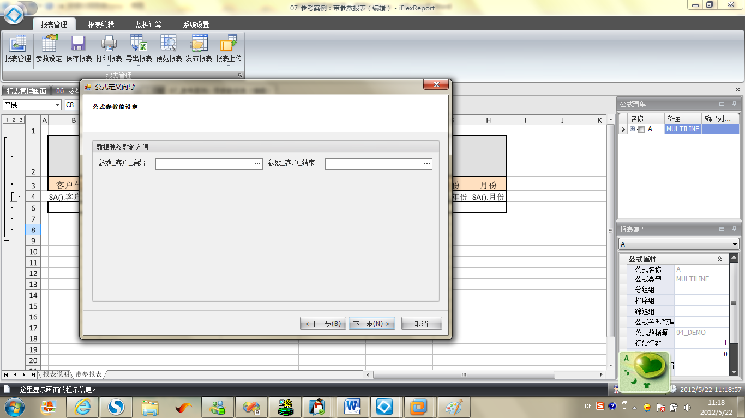
【例2.1.6-1】默认数据源参数（自动弹出）

操作步骤-3：定义报表公式参数
- 定义报表参数，并与数据源匹配上。（一一对应）
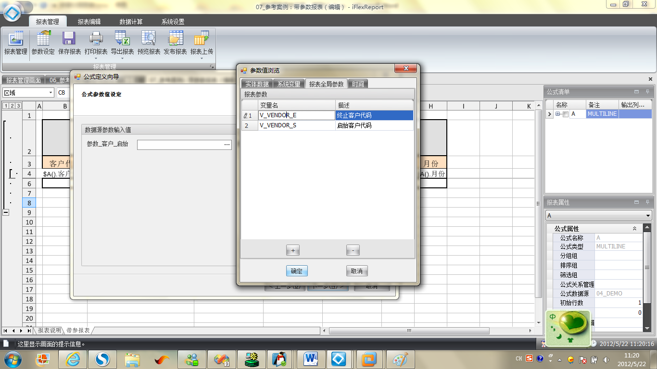
【例2.1.6-2】定义报表参数

操作步骤-4：挑选报表公式参数
- 上一步定义报表参数完成后，挑选与之匹配的参数，按【确定】按钮，返回。
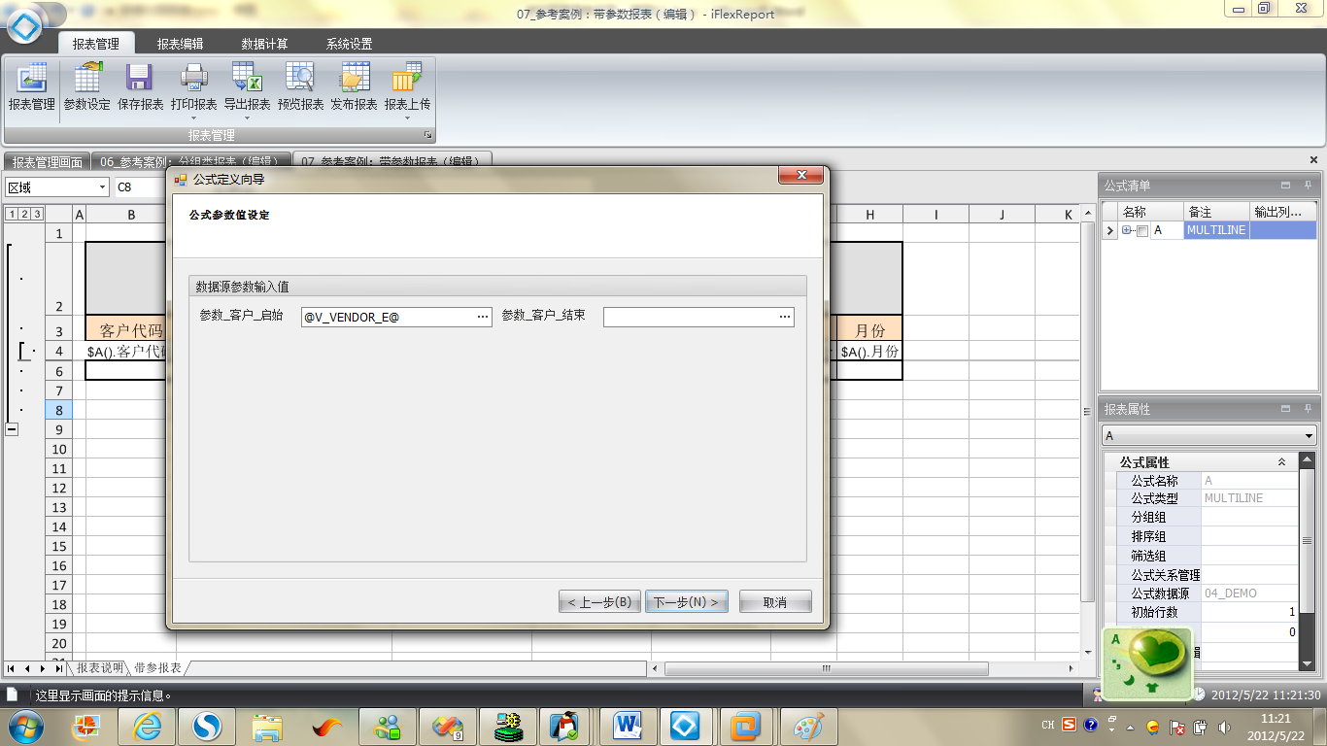
【例2.1.6-3】确定报表参数

操作步骤-5：预览报表时输入参数
- 其他步骤与一般制作相同，预览时候，需要弹出参数画面
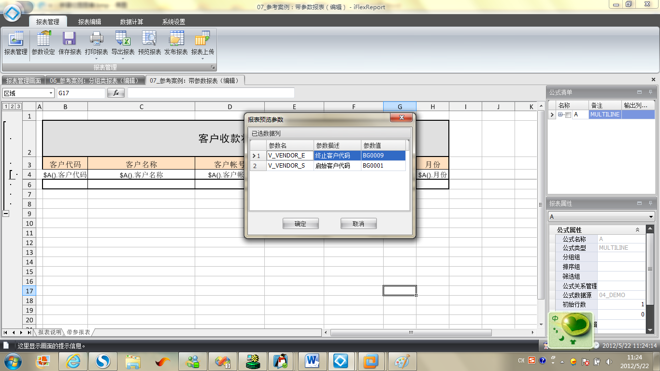
【例2.1.6-4】预览时输入参数

【例7】交叉类报表：
交叉表（Cross Tabulations）是一种常用的分类汇总表格。使用交叉表查询，显示源于表中某个字段的汇总值，并将它们分组，其中一组列在数据表的左侧，另一组列在数据表的上部。行和列的交叉处可以对数据进行多种汇总计算，如：求和、平均值、记数、最大值、最小值等。使用交叉表查询数据非常直观明了 。 参见下图样张：
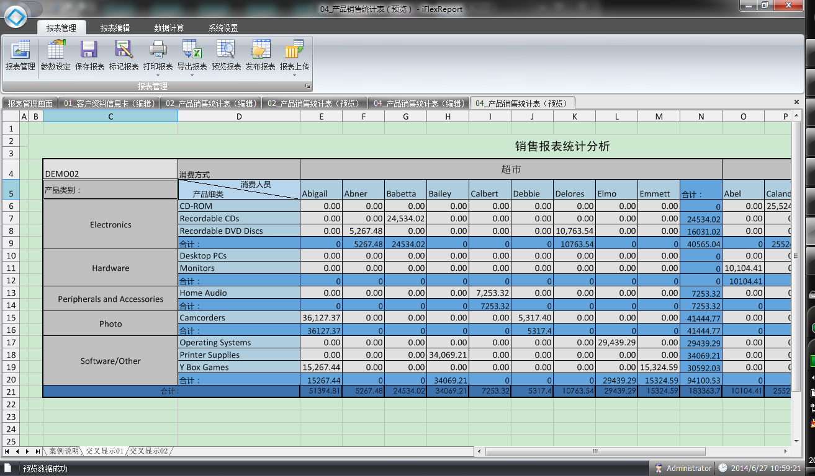
【例2.1.7-1】交叉表样张

操作步骤-1：定义报表信息
- 定义报表存储目录。

操作步骤-2：定义报表公式
- 先定义多记录公式；
- 在点击菜单里的[交叉公式]按钮。
- 跟着交叉公式向导完成交叉表制作；
- 定义交叉公式的名称，选择多记录公式；
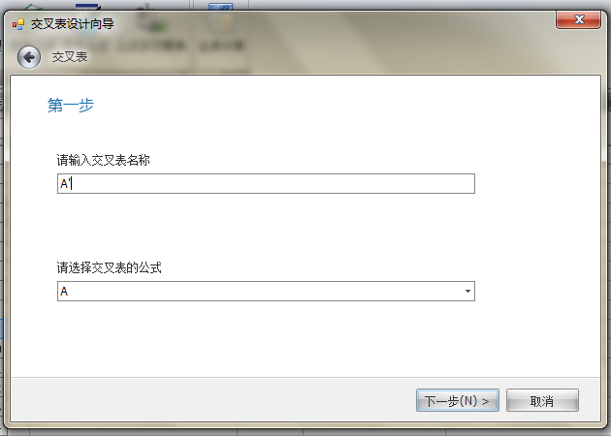
【例2.1.7-2】定义交叉公式

- 定义核心数据区：选择需要计算的数据字段（注意必须是数值型）；
注意：汇总字段就是核算数据区，需要计算；
函数：是汇总、平均值、、
默认值：若数据库的值为空，是否选则用0 替换；
初始行：已知交叉表大小，固定大小，超过则在分页制作。
详见下图：
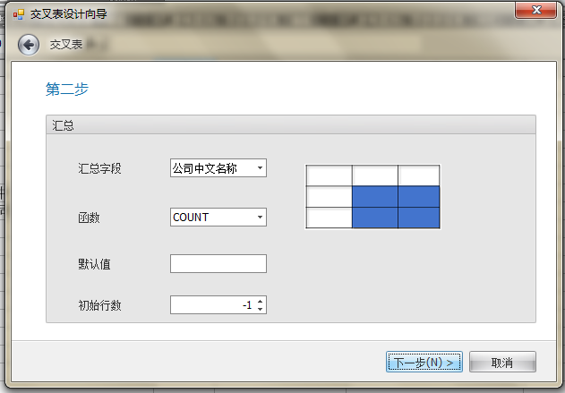
【例2.1.7-3】定义交叉表核算计算区字段
- 选中左列分组字段（可多选）
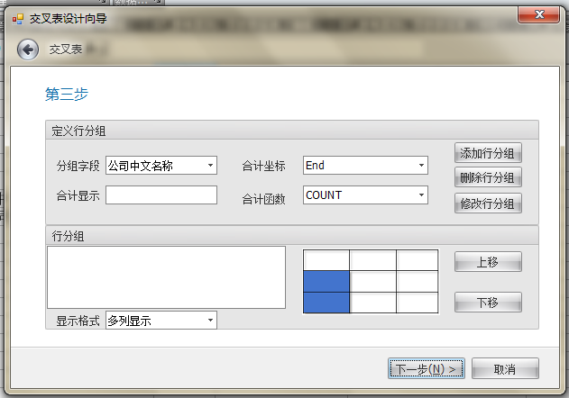
选中左列分组方式：层层式还是块状式
【例2.1.7-4】定义交叉表左边分组效果

- 选中上面分组字段（可多选）
、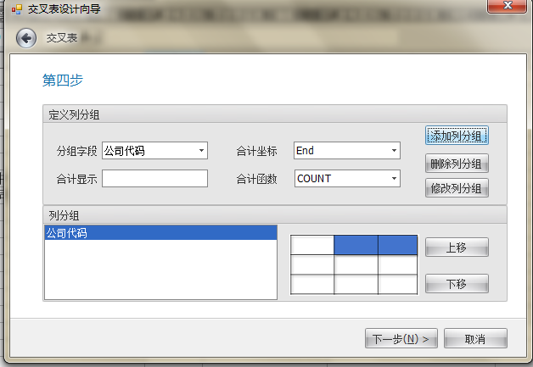
【例2.1.7-5】定义交叉表上边分组效果

操作步骤-3：定义样式、颜色

操作步骤-4：预览报表

【例8】表间取数报表：
该报表的特点报表的数据来自其他报表或本报表模板已运算后并发布的报表数据。

操作步骤-1：定义报表信息
- 定义报表存储目录。

操作步骤-2：定义报表公式
- 第一步：点击 [FX]按钮。
- 第二步：选择[MREF] 公式
- 第三步：点击[报表列表]，弹出需要取数的报表清单。
- 第四步：挑选报表，并选中后报表。
- 第五步：选中需要取数（或合并）的数据区；
- 第六步：确定返回

操作步骤-3：预览报表
- 其他步骤与一般制作相同，预览。
此类报表最常用于财务系统，通常去1-12月份，同一区域的数据进行叠加汇总计算。当然其他系统若不需要叠加也可以，取其他报表某区域的数据，相当于引用某块数据区而已。
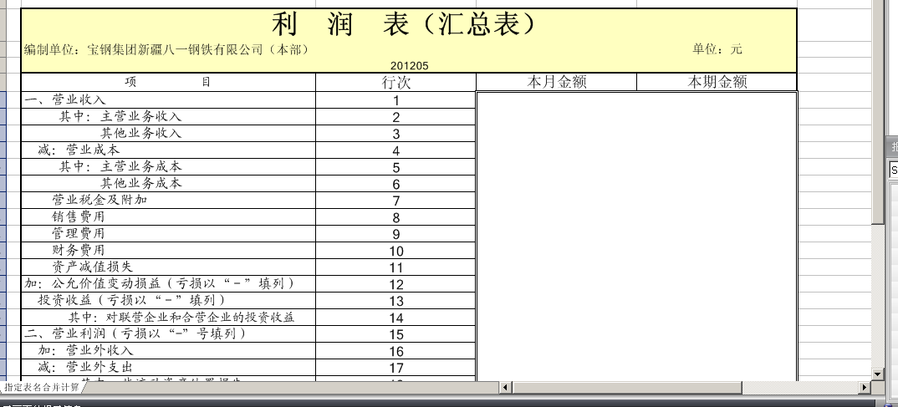

第三章：授权管理

用户登录

登录界面
登录界面输入相应的用户名、密码即可登录。
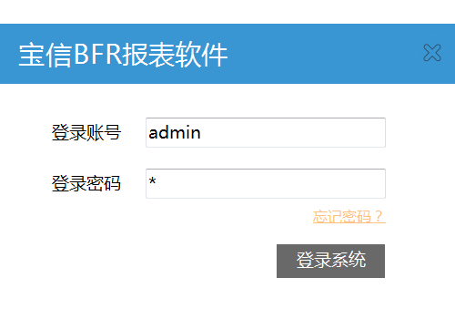

忘记密码
如用户忘记密码则可以点击忘记密码：
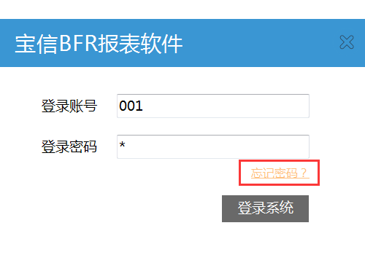
输入用户新建时登记的邮箱，然后验证邮箱：
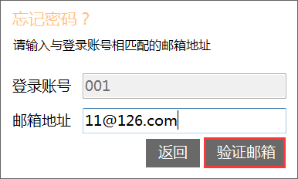
验证邮箱通过后，修改密码：
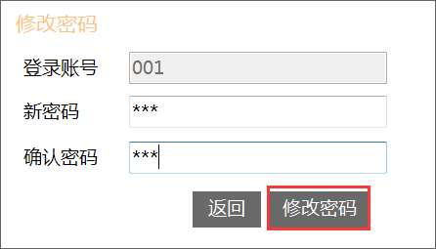
修改成功之后即可点击登录按钮登录。
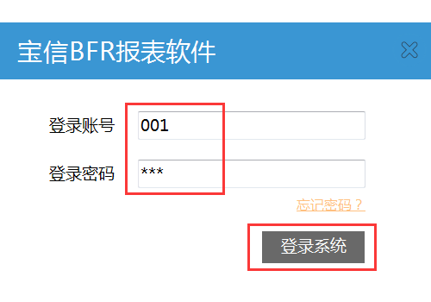

用户角色关系
进入用户角色关系维护界面
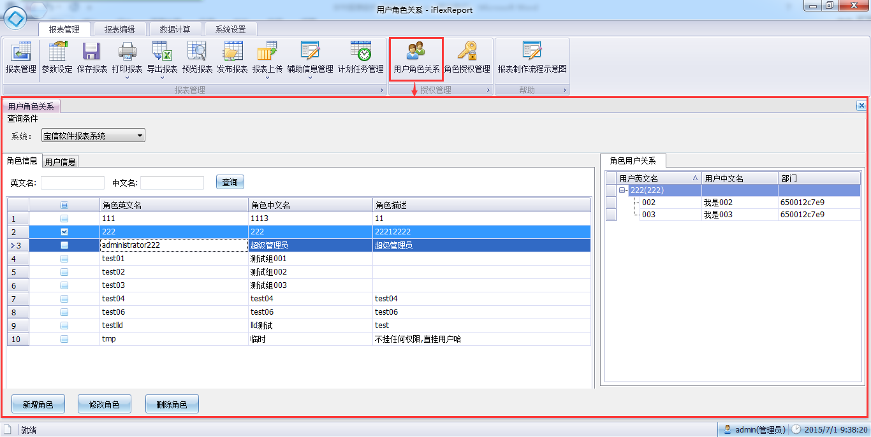

角色信息维护

查询角色
输入英文名，中文名的查询条件，后点击【查询】按钮。
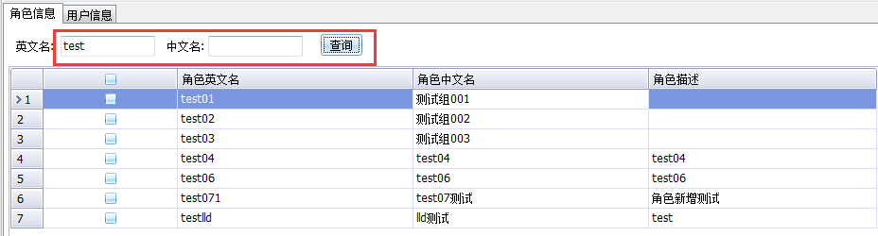

新增角色
点击【新增角色】按钮，输入角色的英文名、中文名等信息后，保存。
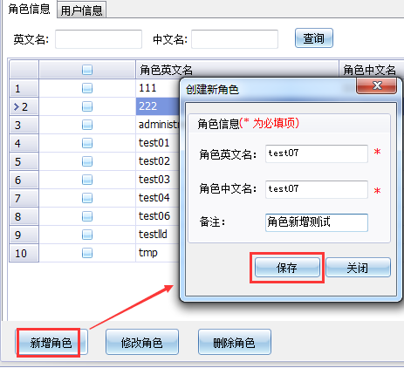

修改角色
选中需要修改的数据记录，在Grid中直接输入修改信息，完成后点击【修改角色】按钮。

删除角色
选中需要删除的角色，点击【删除角色】按钮，确认后完成记录的删除。
注： 删除角色后，将同时删除角色和用户的关系，角色的授权资源信息。

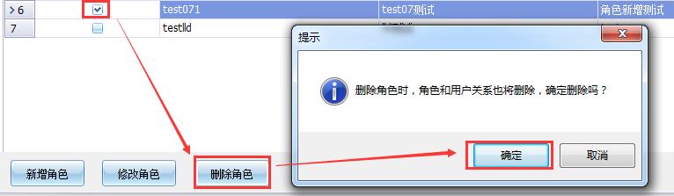

用户信息维护

查询用户
输入查询条件，点击【查询】按钮进行查询。
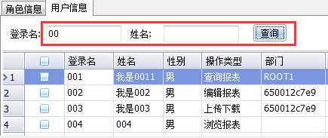

新增用户
点击【新增用户】按钮，在弹出的界面中输入用户相关信息，有红色*号标示的为必填项。
注：操作类型说明
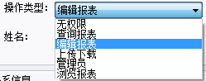
无权限——登录之后没有权限操作
查询报表——只可以查询当前系统有哪些报表
编辑报表——可以编辑有权限的报表
上传下载——只可以使用上传下载功能
管理员——管理员拥有全部的权限
浏览报表——可以打开浏览有权限的报表，但不可对报表进行编辑
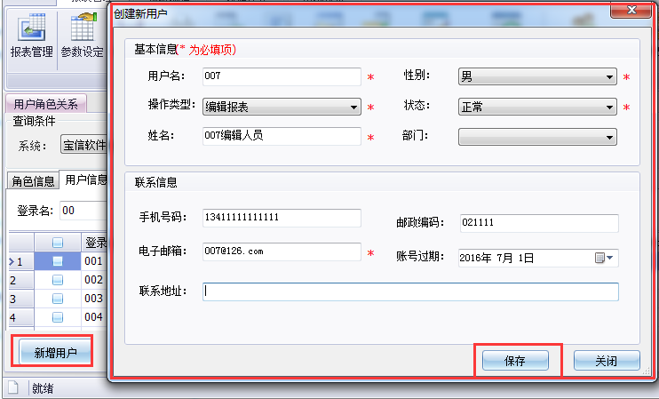

修改用户
勾选需要修改的用户，修改Grid中的内容，点击【修改用户】按钮，完成修改。

删除用户
勾选需要删除的用户，点击【删除用户】按钮，确认后完成用户的删除。
注：删除用户后，将同时删除用户与角色的关系。
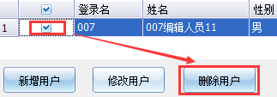

复制新增用户
勾选需要复制的用户记录，点击【复制新增用户】按钮，在弹出的用户信息中修改用户信息，完成后点击【保存】按钮，完成。
注：用户名不能有重复。
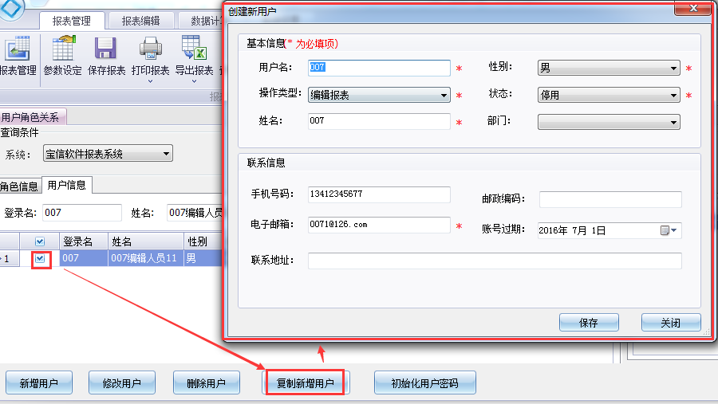

初始化用户密码
勾选需要初始化密码的用户，点击【初始化用户密码】按钮，确认后完成初始化。
注：初始化后的密码和用户名相同，用户在登录的时候，会要求强制修改密码。
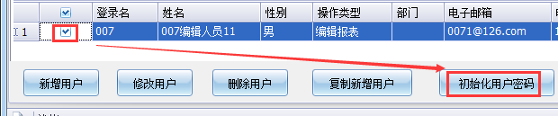

用户角色关系

查询角色下的用户
进入角色信息TAB页，双击需要管理的角色记录，在右侧角色用户关系栏目中将显示当前角色下的所有用户信息
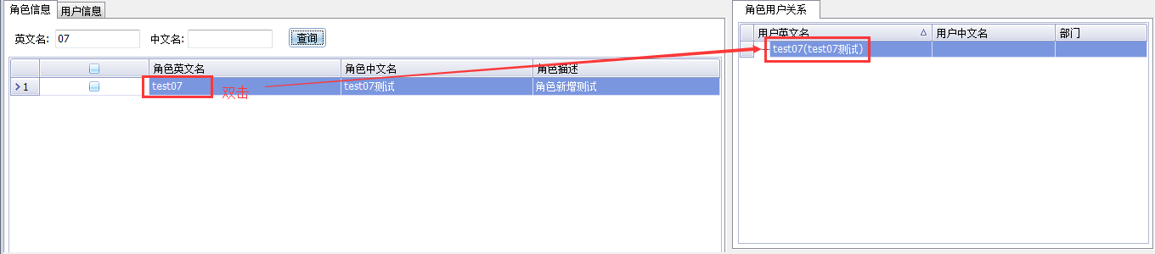

新增角色下的用户
查询到角色下用户信息后，切换到用户信息TAB页，勾选需要的用户，拖入到角色上（此时会出现黄色的箭头），完成新增用户到角色下。
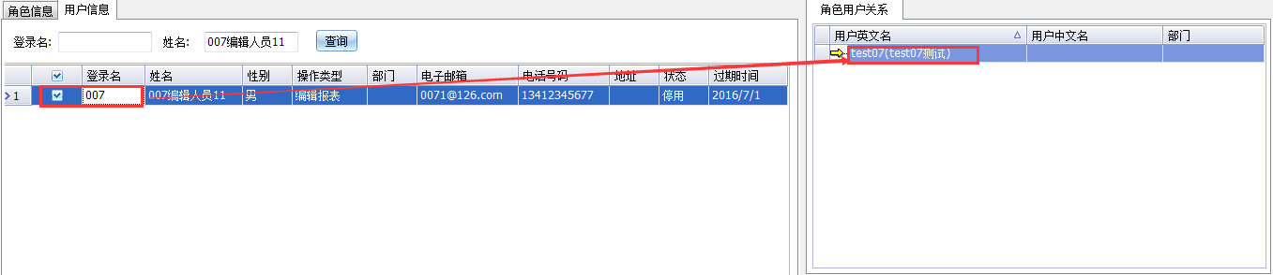

删除角色下的用户
查询到角色下用户信息后，在角色用户关系栏目中，选中需要删除的记录，右键点击【删除用户】按钮。
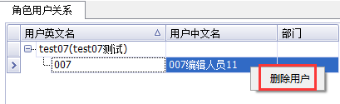

角色授权
进入角色授权管理界面
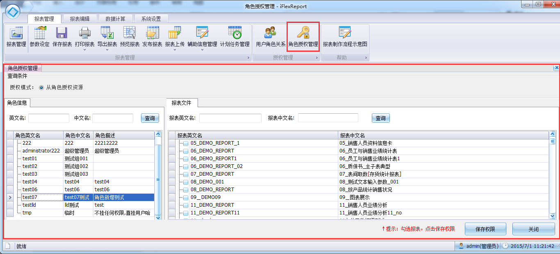

维护角色授权关系
在画面的左侧显示的是查询的角色信息，在画面的右侧显示的是查询的报表信息。单机左侧的角色记录后，在右侧会显示当前角色与报表资源的关系情况，已经授权的报表会自动勾选上。
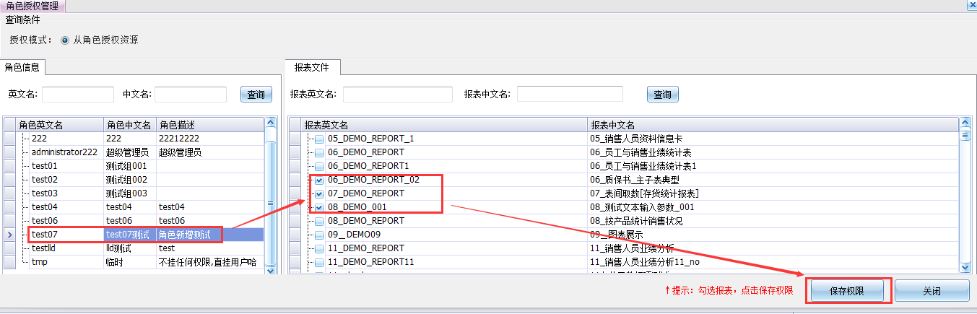
授权与不授权的操作，仅需要勾选和不勾选对应的报表记录即可。

第四章：报表参数辅助功能
报表参数使用过程中，用户在预览报表时，遇到业务逻辑比较复杂的参数（比如：质保书号（16位的字符串），组织结构编码）往往不知道该输入什么值，而且如果参数值是一个很复杂的编码，或者是一个格式要求比较严格的值，容易输入错误。在这样的背景之下，报表参数辅助功能应运而生了。此功能可以通过UI界面按照业务逻辑要求绘制出树形，表格型，日期型等等的控件，帮助用户选择相对应的参数值。

报表参数辅助功能工作原理
报表预览的时候会去查询此报表设定的参数信息，参数信息中有一个字段对应的是辅助对象的ID，根据这个ID去辅助对象数据库表中查询此辅助对象对应的控件信息（包括控件类型，控件属性以及属性值等等），根据查询结果绘制出对应的控件，然后展示在报表预览前台UI界面上，使用者就可以操作此画面了。

报表参数辅助功能定义

定义及使用逻辑概述
- 定义控件类型
- 定义参数辅助模型（模型中选择一款控件类型）
- 定义报表参数（可选择一款参数辅助模型）

控件类型维护
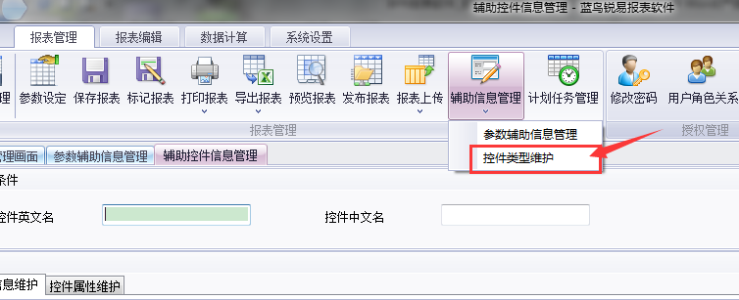

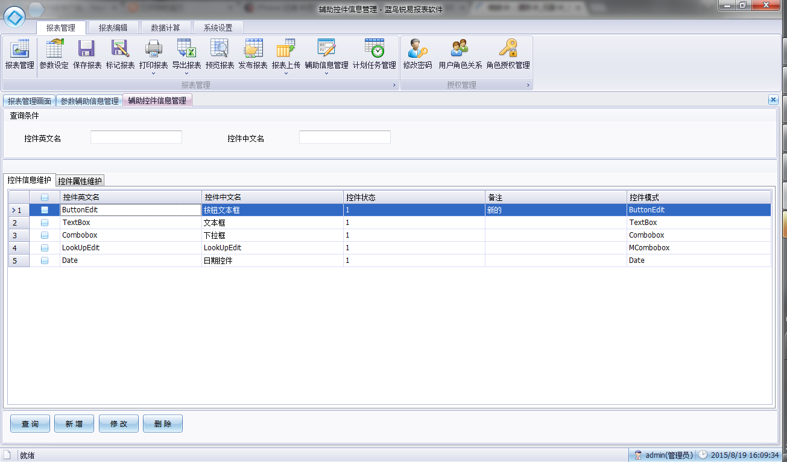

控件类型查询
在查询条件区的文本框中输入查询条件（也可以不输入，默认查询全部），点击查询按钮即可在表格中显示现有控件类型信息。
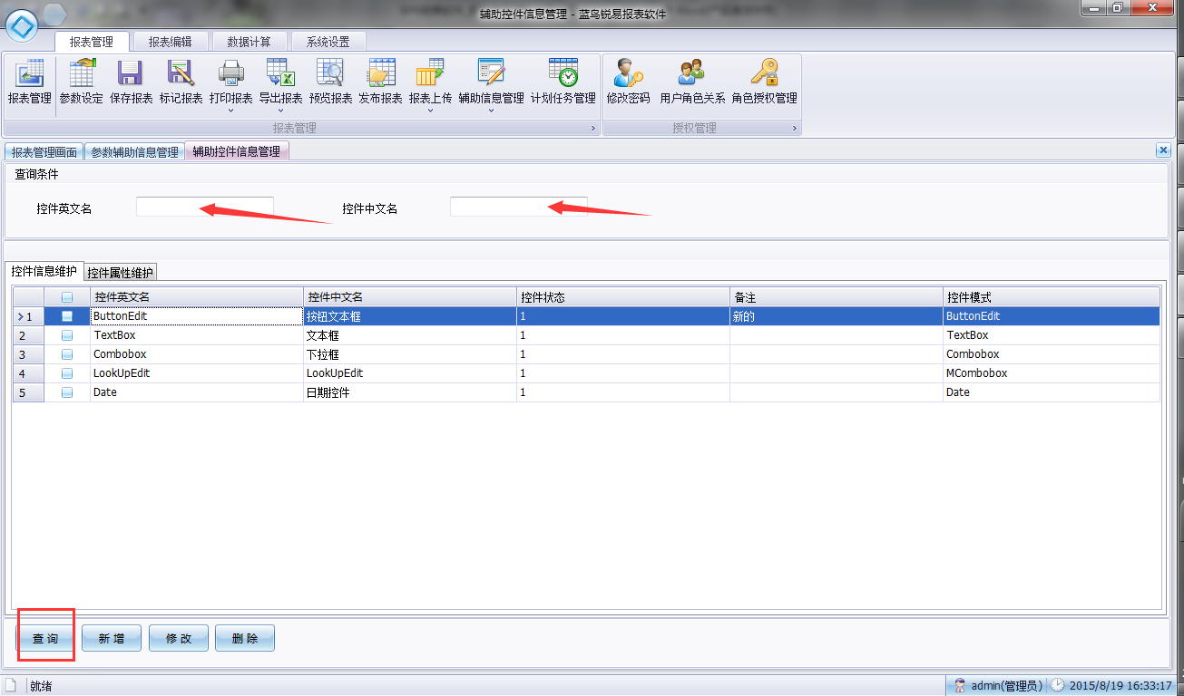
通过切换tab页来查看此控件类型的属性信息，如图所示：
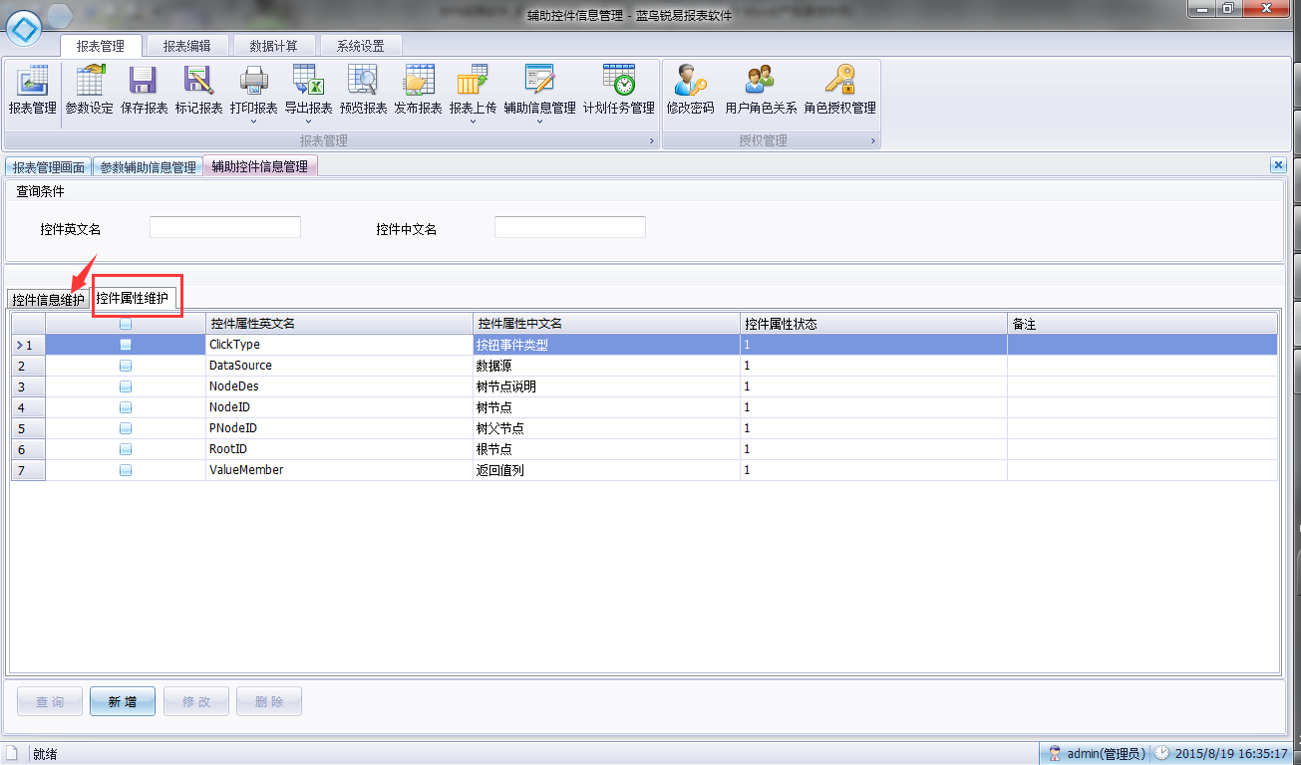

控件类型新增
点击下方新增按钮调出控件类型新增向导
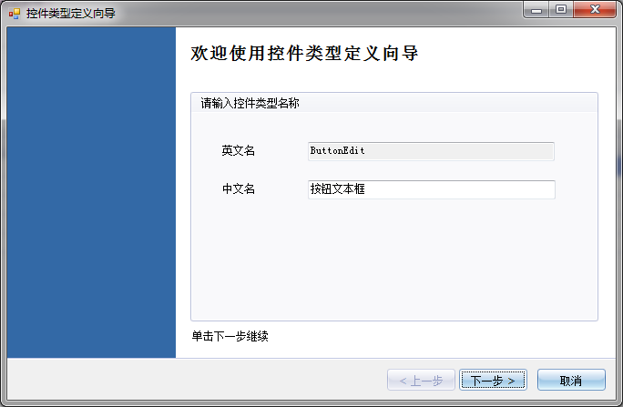
选择控件类型
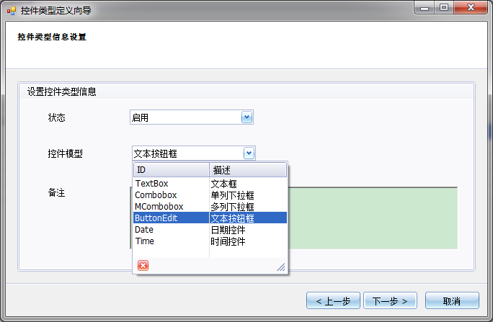
设置控件类型属性值，可以点击【推荐属性】查看默认的属性。
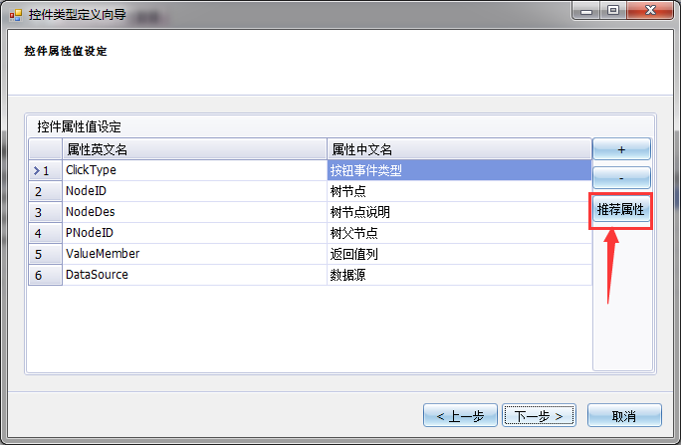
完成控件类型的新增。

控件类型修改
勾选需要修改的一条记录，点击【修改】按钮后，进入修改向导。
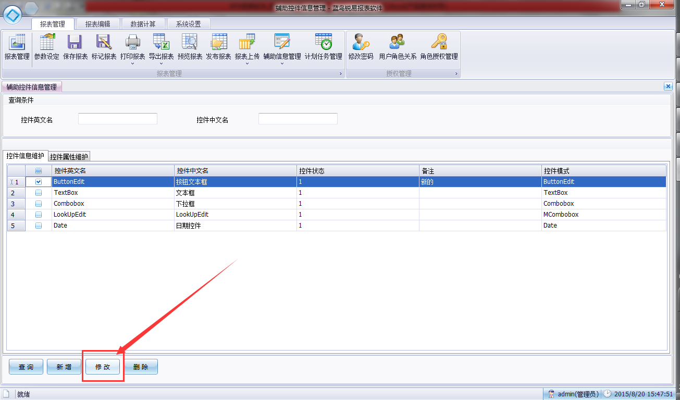

控件类型删除
勾选需要删除的控件类型记录，点击【删除】按钮，确认后完成删除。
注：删除控件类型后，将删除该控件类型的所有控件实例。
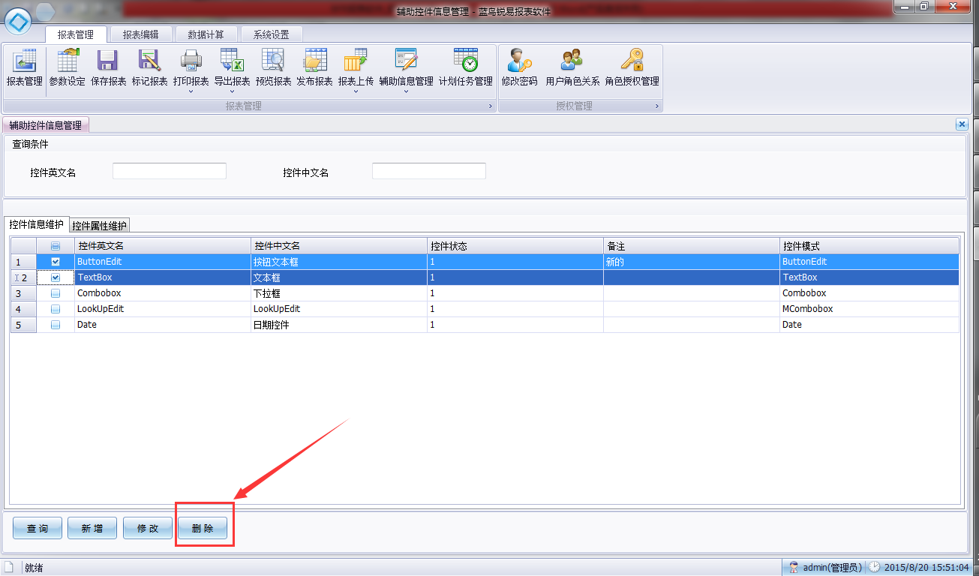

参数辅助信息管理
通过主界面的辅助信息管理中，点击【参数辅助信息管理】按钮，进入管理界面。
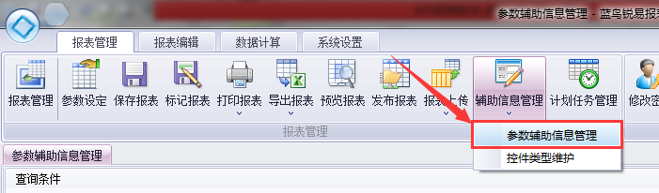
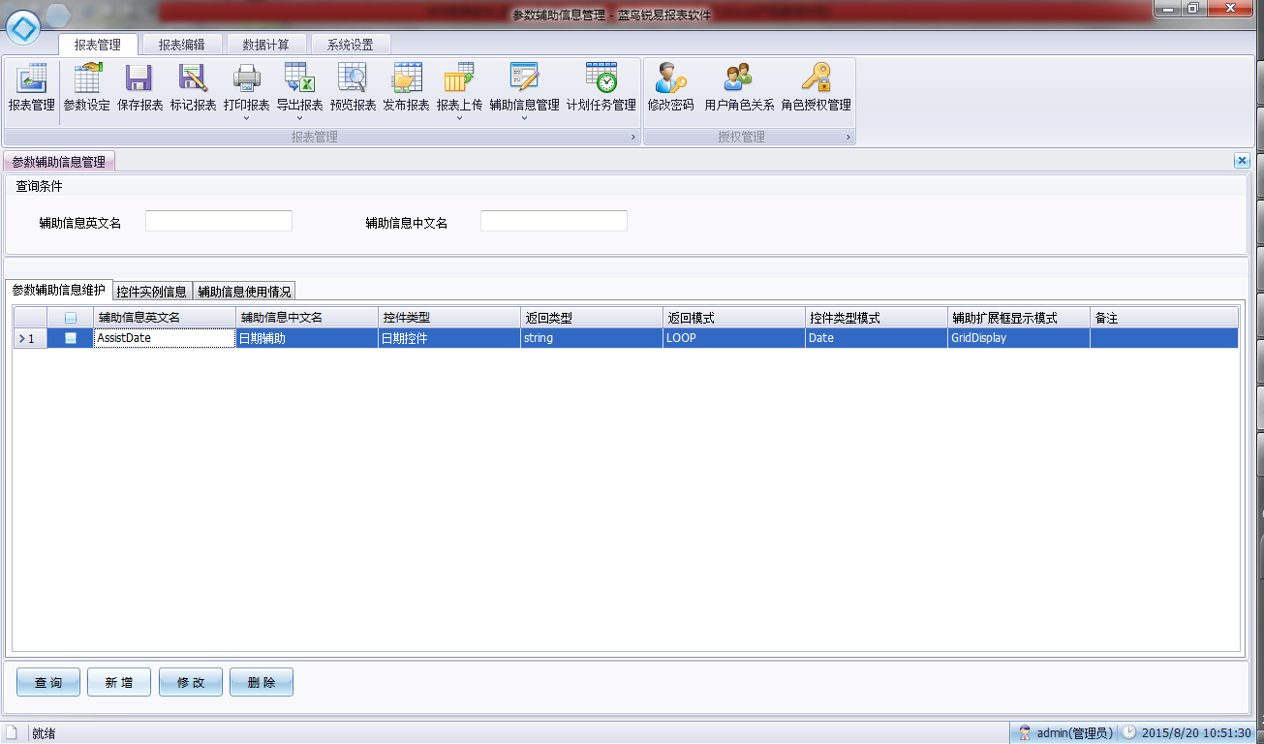

参数辅助信息查询
查询条件区的文本框中输入查询条件（也可以不输入，默认查询全部），点击查询按钮即可在表格中显示现有参数辅助模型信息。
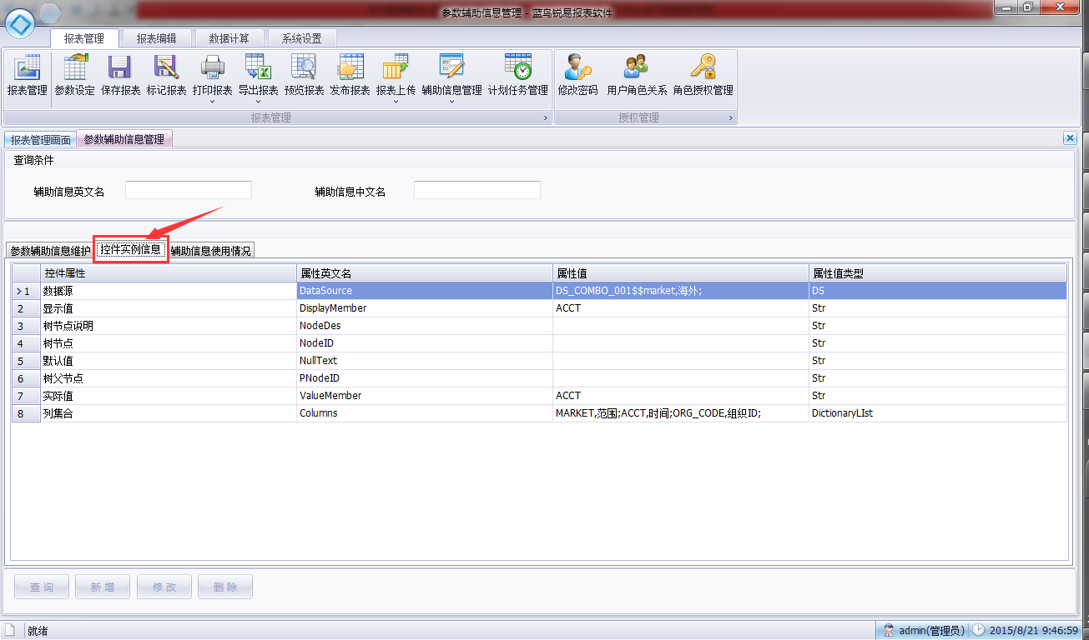
切换控件实例信息tab页可以查看此参数辅助信息详细属性信息。

参数辅助信息新增
点击下方新增按钮调出参数辅助信息新增向导
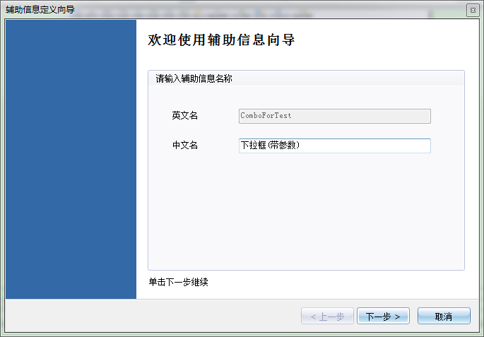
输入查询条件，点击查询按钮查询出控件类型
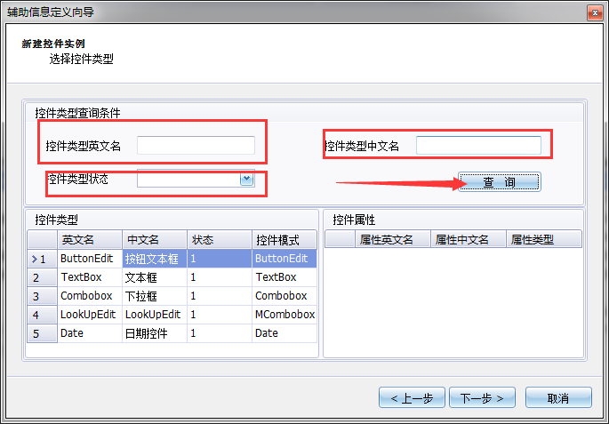
点击左边控件类型表格中所选择的控件类型，右边表格中会显示该控件类型包含的属性。
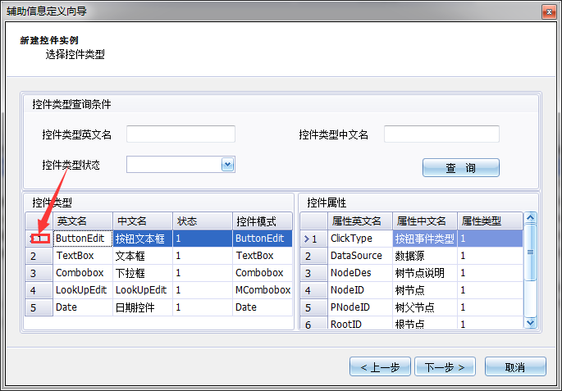
填写控件类型属性信息
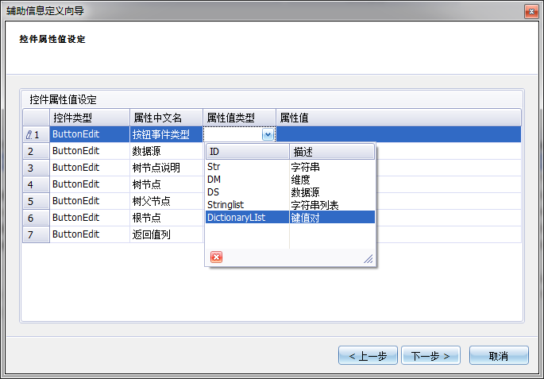
选择辅助显示模式以及返回值信息
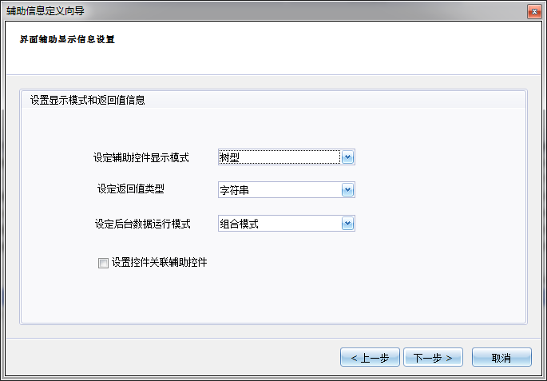
选择辅助显示模式，前台参数选择辅助时就会弹出相应的控件模式
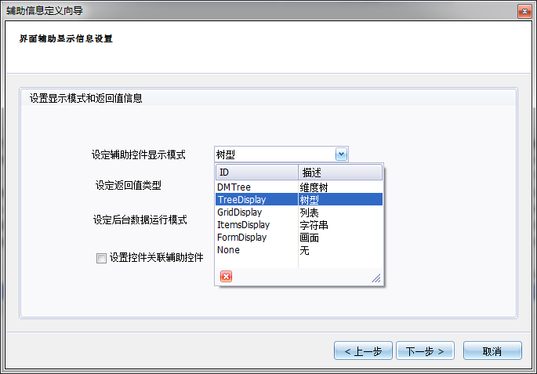
选择返回值类型，默认为字符串，如果涉及到填报功能的可以选择维度相关选项
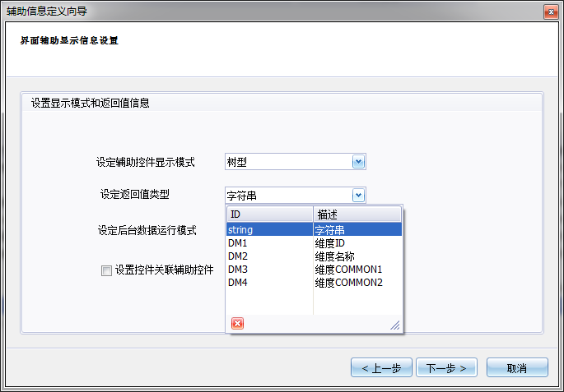
后台数据运行模式说明：
- 组合模式，将选择的多行辅助记录通过引号和逗号关联成一个字符串，作为一个参数传入后台运算出一个结果集，返回一个数据集
（如：‘值1‘，’值2‘，’值3‘ 作为一个变量传入后台运行）
- 循环列表模式，将选择的多行辅助记录组合成一个列表，作为多个参数，循环调用后台运算出多个结果集，拼成一个数据集返回。
- Custom自定义模式，默认为一个变量传入后台，不做任何处理。
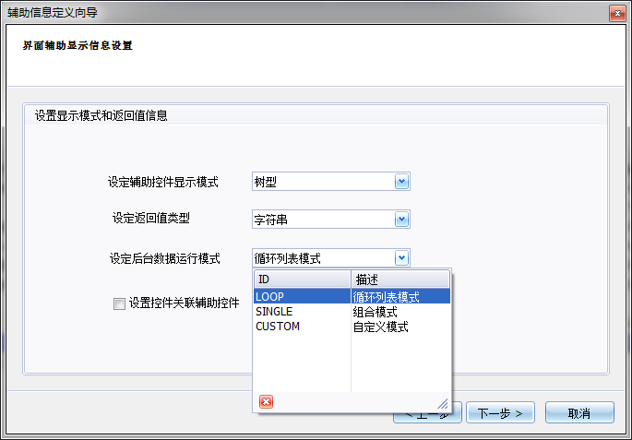
预览控件画面，点击右下角预览按钮，可生成预览控件
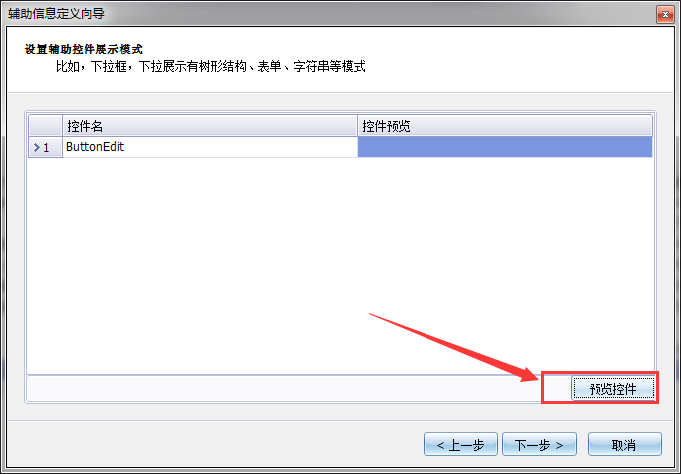
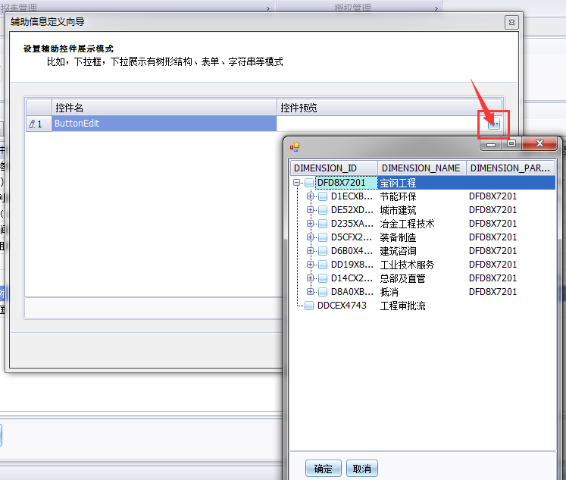

参数辅助信息修改
选中一条需要修改的参数辅助信息记录，点击【修改】按钮，进入修改向导。

参数辅助信息删除
选中需要删除的参数辅助信息记录，点击【删除】按钮，确认后完成删除。

报表参数辅助功能使用

定义报表参数
打开需要编辑的报表，点击主画面报表管理选项卡中参数定义按钮，调出报表参数定义画面。
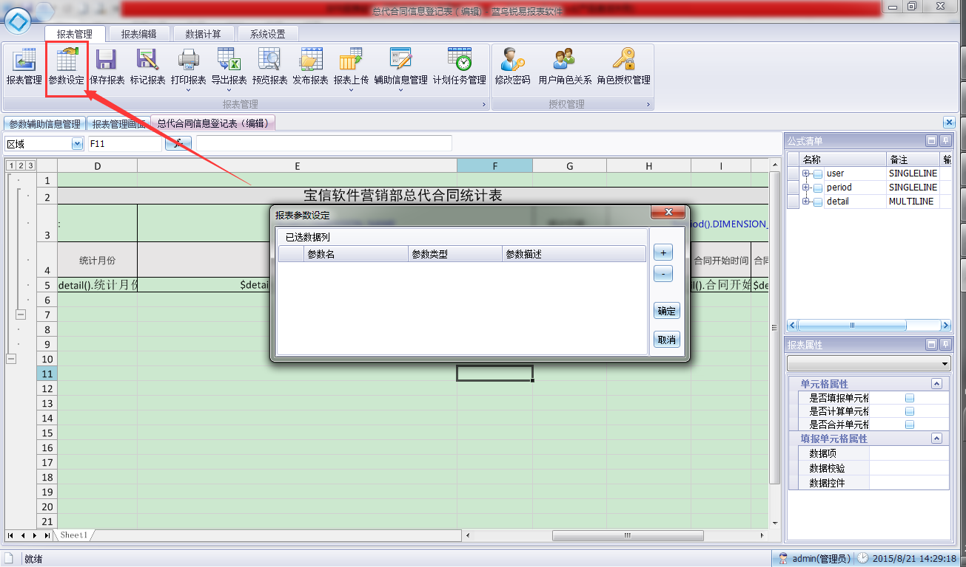
添加参数记录，在参数类型中可以看到已经定义的参数实例，选择合适的记录，点击【确定】后完成。
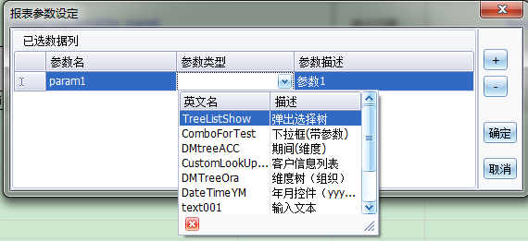

使用报表参数
在报表预览界面中，系统会自动弹出当前报表的所有参数列表。
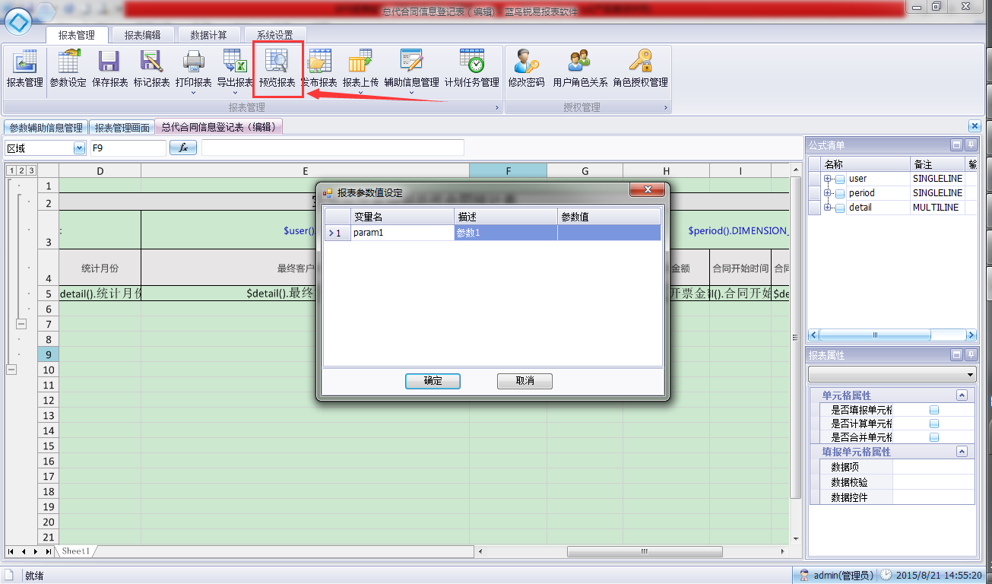
点击参数值单元格中的按钮，就会弹出之前定义的参数辅助的控件实例了
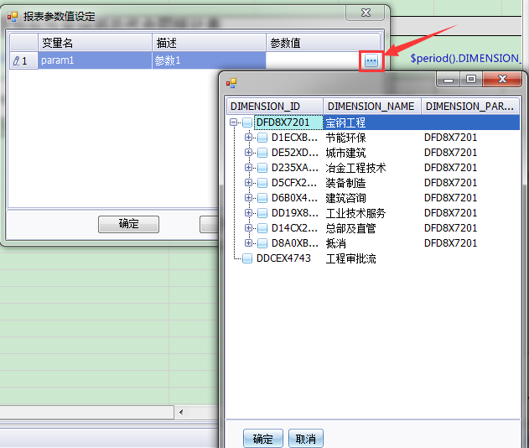
选中需要的数据记录，系统会根据配置的返回值来返回相应数据。
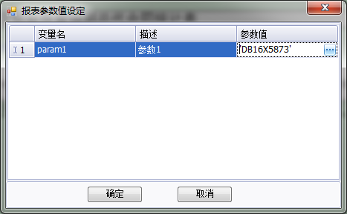
最后点击【确定】按钮，完成报表的数据预览。

第五章：计划任务

计划任务功能概述
计划任务的目的是让用户通过报表软件的客户端，配置自定义的时间、报表参数、生成命名等规则，让系统在服务器端按照指定的配置自动生成报表。
计划任务包含以下两个部分：
- 计划任务功能配置
- 计划任务功能执行

计划任务功能配置
计划任务信息包括：计划任务基础信息，计划任务执行周期，计划任务执行参数。
点击工具栏上的计划任务管理按钮，打开计划任务信息配置页面。
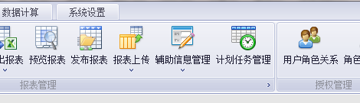
页面左侧显示系统当前的报表树结构信息，页面右侧上方显示当前选中的报表树节点下的报表详细信息，中间显示当前选中报表的计划任务基础信息，下方显示当前选中的计划任务执行参数信息。
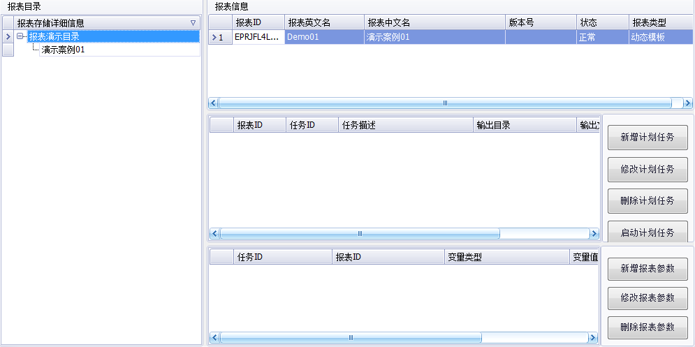
此处点击【启动计划任务】可以立刻手工执行此计划任务。

计划任务基础信息配置
选中一条当前的报表记录，点击新增计划任务按钮，显示计划任务基础信息配置页面，其中文件物理路径需要填写的服务器路径，输出文件发布目录则是自动生成的报表最终发布的树节点目录。
注：报表的最终英文名是“输出文件英文名前缀+系统自动生成时间戳.输出文件类型”，例如前缀是“QMTM01_RB_”，则最终生成的报表英文名类似于【QMTM01_RB_20150828120101.xlsx】
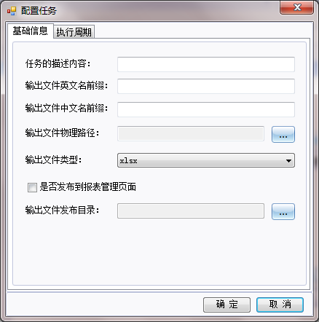

计划任务执行周期配置
选择执行周期Tab页，显示计划任务执行周期配置页面。
计划任务执行周期页面可以按照每年，每月，每周，每天配置计划任务的执行时间规则。
配置完成后点击确定，系统增加一条对应的计划任务信息。
系统中记录的时间按照CROM表达式来记录。
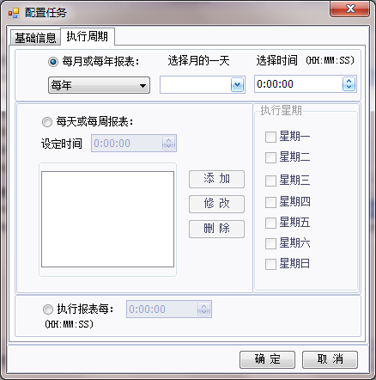

计划任务执行参数配置
如果当前计划任务对应的报表配置了报表参数，则需要配置报表参数信息。如果报表没有参数，则不需要配置。点击新增报表参数按钮，显示参数配置画面。画面会自动加载当前报表需要输入的变量信息，用户输入变量值，点击确定，完成参数配置工作。输入变量值时按照提示信息格式输入对应字符串，在报表执行时会替换成相应的执行时间。例如[GetDate(4)]将会被替换成计划任务执行时的年份。
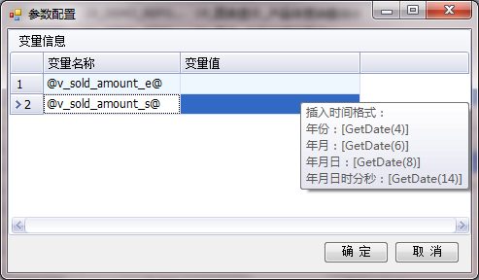

计划任务功能运行

计划任务服务运行
在报表服务启动器中，点击【3. 启动计划任务服务】按钮，启动计划任务。此服务未启动，计划任务将不会执行。
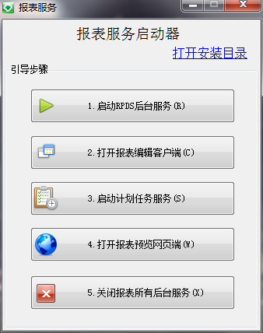

计划任务跟踪监控
启动计划任务后，可以在计划任务监控界面中查看到当前的计划任务运行情况。
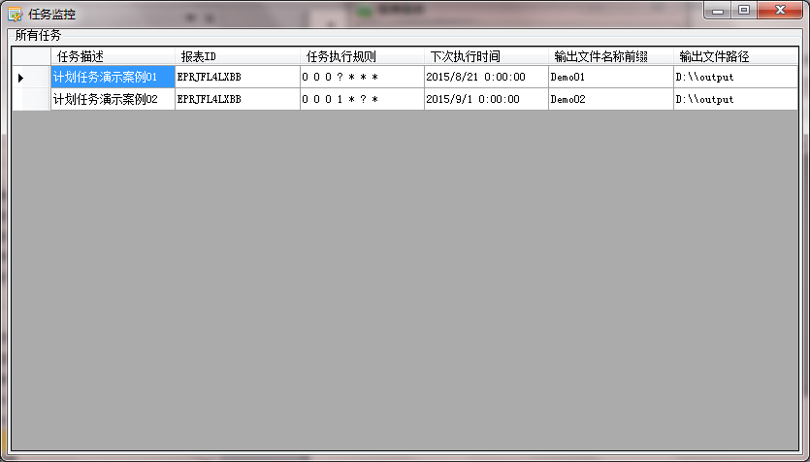

第六章：接口调用

.NET接口调用

接口工作原理

预览报表接口
从应用的画面写代码输入报表预览接口所需要的参数，调用此接口，由接口反射到实现预览功能的模块，进行业务处理，将预览结果展示在继承EFForm画面中，以子画面的形式在框架中显示出来。

打印报表接口
从应用的画面写代码输入报表打印接口所需要的参数，调用此接口，由接口反射到实现打印功能的模块，进行（或者不进行）数据计算等业务处理，然后调用默认打印机将计算结果打印出来。

接口说明

接口调用前准备工作
把软件提供的EPRP.dll上传到与本软件程序集（BFR_开头的DLL）同级目录，并在需要调用的类所在项目中引用EPRP.DLL。

预览报表接口
命名空间： EP
程序集： EPRP.DLL
作用： 根据报表ID和参数值预览报表
备注： 以子画面的形式，嵌入框架展示
public void ViewReportByReportID(EF.EFForm parentForm, string reportID, Hashtable paramList)
参数
parentForm 类型：EF.EFForm 要使用此接口的父类画面
reportID 类型：string 被调用的报表ID
paramList 类型：Hashtable 被调用的报表的参数和参数值对应关系列表。
例如：key为参数名称（OrderNO），value为参数对应值（420105191902390）。
代码示例：
using System;
using System.Collections;
using EP;

public class FormEPRP00 {

public void ReportViewBTN_Click(object Sender,EF.EF_Args e) {

EF.EFForm parentForm = new EF.EFForm();
String reportID = “EPRED0001”;
// Creates and initializes a new Hashtable.
Hashtable myHT = new Hashtable();
myHT.Add( "OrderNO", "420105191900123" );

IViewReport myViewReport = new EPRPViewReportClass(); myViewReport.ViewReportByReportID( parentForm,reportID, myHT);
}

public void ReportPrintBTN_Click(object Sender,EF.EF_Args e) {

String reportID = “EPRED0001”;
// Creates and initializes a new Hashtable.
Hashtable myHT = new Hashtable();
myHT.Add( "OrderNO", "420105191900123" );

IPrintReport myPrintReport = new GeneralPrintReport();
myPrintReport.PrintReportAfterView(reportID, myHT);
}
}

命名空间： EP
程序集： EPRP.DLL
作用： 根据报表ID和参数值预览报表
备注： 以弹出悬浮画面的形式，嵌入框架展示

public void ViewReportByReportID(string reportID, Hashtable paramList)
参数
reportID 类型：string 被调用的报表ID
paramList 类型：Hashtable 被调用的报表的参数和参数值对应关系列表。
例如：key为参数名称（OrderNO），value为参数对应值（420105191902390）。
代码示例：
using System;
using System.Collections;
using EP;

public class FormEPRP00 {

public void ReportViewBTN_Click(object Sender,EF.EF_Args e) {

String reportID = “EPRED0001”;
// Creates and initializes a new Hashtable.
Hashtable myHT = new Hashtable();
myHT.Add( "OrderNO", "420105191900123" );

IViewReport myViewReport = new EPRPViewReportClass();
myViewReport.ViewReportByReportID(reportID, myHT);
}
}

打印报表接口
命名空间： EP
程序集： EPRP.DLL
作用： 打印报表
备注： 打印报表根据输入的报表ID

public void PrintReport (string reportID);
参数

reportID 类型：string 被调用的报表ID

代码示例：
using System;
using System.Collections;
using EP;

public class FormEPRP00 {

public void ReportPrintBTN_Click(object Sender,EF.EF_Args e) {

String reportID = “EPRED0001”;
IPrintReport myPrintReport = new GeneralPrintReport();
myPrintReport.PrintReport(reportID);

}

}

命名空间： EP
程序集： EPRP.DLL
作用： 打印报表
备注： 打印报表重载可以将报表路径直接输入

public void PrintReport (string reportID, string reportPath);
参数
reportID 类型：string 被调用的报表ID
reportPath 类型：string 被调用的报表所在相对路径。
代码示例：
using System;
using System.Collections;
using EP;

public class FormEPRP00 {

public void ReportPrintBTN_Click(object Sender,EF.EF_Args e) {

String reportID = “EPRED0001”;
String reportPath = “FI\FIFA”;
IPrintReport myPrintReport = new GeneralPrintReport();
myPrintReport.PrintReport(reportID, reportPath);
}
}

命名空间： EP
程序集： EPRP.DLL
作用： 报表计算后打印
备注： 先计算报表后打印计算结果（不弹出参数选择框）

public void PrintReportAfterView (string reportID, Hashtable paramList);
参数
reportID 类型：string 被调用的报表ID
paramList 类型：Hashtable 被调用的报表的参数和参数值对应关系列表。
例如：key为参数名称（OrderNO），value为参数对应值（420105191902390）。
代码示例：
using System;
using System.Collections;
using EP;

public class FormEPRP00 {

public void ReportPrintBTN_Click(object Sender,EF.EF_Args e) {

String reportID = “EPRED0001”;
// Creates and initializes a new Hashtable.
Hashtable myHT = new Hashtable();
myHT.Add( "OrderNO", "420105191900123" );

IPrintReport myPrintReport = new GeneralPrintReport();
myPrintReport.PrintReportAfterView(reportID, myHT);
}
}

命名空间： EP
程序集： EPRP.DLL
作用： 报表计算后打印
备注： 此方法可以选择是否弹出打印预览对话框

public void PrintReportAfterView (string reportID, Hashtable paramList, bool isShowDialog);
参数
reportID 类型：string 被调用的报表ID
paramList 类型：Hashtable 被调用的报表的参数和参数值对应关系列表。
例如：key为参数名称（OrderNO），value为参数对应值（420105191902390）。
isShowDialog 类型：bool 是否弹出打印设置画面true为弹出，false为不弹出。
代码示例：
using System;
using System.Collections;
using EP;

public class FormEPRP00 {

public void ReportPrintBTN_Click(object Sender,EF.EF_Args e) {

String reportID = “EPRED0001”;
// Creates and initializes a new Hashtable.
Hashtable paramList = new Hashtable();
myHT.Add( "OrderNO", "420105191900123" );

IPrintReport myPrintReport = new GeneralPrintReport();
myPrintReport.PrintReportAfterView(reportID, myHT, false);
}
}

JAVA接口调用

接口工作原理
通过拼写URL的方式，形成对指定报表的控制

非验证预览接口
用户根据固定的规则拼接URL地址，实现对指定报表预览方法的调用。

拼写URL地址
程序类型： 标准URL链接
接口作用： 在网页上预览报表
接口名称： PreviewReportD
输入参数：
REN 类型：string 报表英文名称
PAM 类型：string 报表参数和值,格式为: @参数名称@$$参数值 如果包含多个参数,用;;隔开
示例URL：
http://10.70.71.3:8021/PreviewReportD.aspx?REN=companyAuthorization&PAM=@contractNo@$$PG0A0120869;;@saleChanceNo@$$XXXXX
示例代码：（见下表）
//1.预览报表的aspx地址 [需要根据具体项目修改前缀(10.70.71.3:8021)]
String bfrWebShowReportUrl="http://10.70.71.3:8021/PreviewReportD.aspx";
//2.报表英文名称
String reportEName = "companyAuthorization";
//3.报表参数,格式必须为 @paraName@$$paraValue多个参数用;;隔开
String parameters = "@contractNo@$$PG0A0120869;;@saleChanceNo@$$XXXXX";
//4.组合一个url地址,这个地址为最终所需要的url地址
String ulrTarget = bfrWebShowReportUrl+"?REN="+reportEName + (parameters!=""?("&PAM="+parameters):"");

验证预览接口
用户需要首先调用服务器上的WebService服务获得一个Token码，然后将该Token码拼接在URL地址中，实现对指定报表预览方法的调用，每个Token码只能用于一次报表预览，预览后该Token码将失效。

获取Token码
程序类型： WebService标准接口
接口作用： 获取指定SID的Token码
接口名称： SecurityManagerService
输入参数：
sid 类型：string 随机生成的字符串，请确保唯一性，长度不超过10位
输出参数：
key 类型：string 生成和sid匹配的Token码
示例代码：（见下表）

拼写URL地址
程序类型： 标准URL链接
接口作用： 在网页上预览报表
接口名称： PreviewReport
输入参数：
REN 类型：string 报表英文名称
SID 类型：string 生成的唯一码
KEY 类型：string 通过SID匹配得到的Token码
PAM 类型：string 报表参数和值,格式为: @参数名称@$$参数值 如果包含多个参数,用;;隔开
示例URL：
http://10.70.71.3:8021/PreviewReport.aspx?REN=companyAuthorization&SID=412817&KEY=208520339&PAM=@contractNo@$$PG0A0120869;;@saleChanceNo@$$XXXXX
示例代码：（见下表）

//1.预览报表的aspx地址 [需要根据具体项目修改前缀(10.70.71.3:8021)]
String bfrWebShowReportUrl="http://10.70.71.3:8021/PreviewReport.aspx";
//2.webservice地址,获取验证key[需要根据具体项目修改前缀(10.70.71.3:8021)]
String bfrSecuritymanageUrl = "http://10.70.71.3:8021/SecurityManagerService.asmx";
//3.报表英文名称
String reportEName = "companyAuthorization";
//4.报表参数,格式必须为 @paraName@$$paraValue多个参数用;;隔开
String parameters = "@contractNo@$$PG0A0120869;;@saleChanceNo@$$XXXXX";
String sid="";
Random random1 = new Random();
for (int i=0;i<6;i++){
sid+=(Math.abs(random1.nextInt())%10);
}
//5.生成一个随机数,调用webservice 接口获取Token码
String key= (new WSClient(bfrSecuritymanageUrl)).getValidCode(sid);
//6.组合一个url地址,这个地址为最终所需要的url地址
String ulrTarget = bfrWebShowReportUrl+"?REN="+reportEName+"&SID="+sid+"&KEY="+key + (parameters!=""?("&PAM="+parameters):"");

